**ĐẠI HỌC ĐÀ NẴNG**

**TRƯỜNG ĐẠI HỌC CÔNG NGHỆ THÔNG TIN VÀ TRUYỀN THÔNG VIỆT – HÀN**

**KHOA KHOA HỌC MÁY TÍNH**

🖎🕮✍



**BÁO CÁO: ĐỒ ÁN CƠ SỞ 2**

**ĐỀ TÀI: WEB BÁN BÁNH**

**Giảng viên hướng dẫn: Ths. Đỗ Công Đức**

**Nhóm : Dream Makers**

**Sinh viên thực hiện: Nguyễn Thị Thuỳ Linh - 22IT.B121**

**Nguyễn Thu Hằng - 22IT.B066**

*Đà Nẵng, tháng năm 2023*

**ĐẠI HỌC ĐÀ NẴNG**

**TRƯỜNG ĐẠI HỌC CÔNG NGHỆ THÔNG TIN VÀ TRUYỀN THÔNG VIỆT – HÀN**

**KHOA KHOA HỌC MÁY TÍNH**

🖎🕮✍



**BÁO CÁO: ĐỒ ÁN CƠ SỞ 2**

**ĐỀ TÀI: WEB BÁN BÁNH**

**Giảng viên hướng dẫn**: **Ths. Đỗ Công Đức**

**Nhóm : Dream Makers**

**Sinh viên thực hiện**: **Nguyễn Thị Thuỳ Linh - 22IT.B121**

**Nguyễn Thu Hằng - 22IT.B066**

*Đà Nẵng, tháng năm 2023*

**LỜI NHẬN XÉT CỦA GIẢNG VIÊN HƯỚNG DẪN**

**LỜI NÓI ĐẦU**

Ngày nay, công nghệ thông tin đã có những bước phát triển nhanh chóng và mạnh mẽ theo thời đại. Máy tính điện tử đã không còn là một thứ phương tiện hiếm có mà đang ngày càng trở thành một công cụ làm việc và giải trí đa dụng của con người, không chỉ ở công việc mà còn cả trong cuộc sống hằng ngày.

Hiện này, các công ty chuyên về công nghệ hàng đầu thế giới không ngừng đầu tư và cải thiện các giải pháp cũng như các sản phẩm nhằm cho phép tiến hành thương mại hóa trên Internet. Thông qua các sản phẩm và công nghệ này, chúng ta dễ dàng nhận ra tầm quan trọng tất yếu của thương mại điện tử. Với những thao tác đơn giản trên máy có kết nối mạng Internet, bạn sẽ có những gì mình cần mà không phải mất quá nhiều thời gian. Bạn chỉ cần vào các trang dịch vụ thương mại điện tử, làm theo những hướng dẫn và chọn vào những gì bạn muốn tìm kiếm. Các nhà dịch vụ sẽ mang đến những gì bạn mong muốn.

**1. Lí do chọn đề tài?**

Cuộc sống con người ngày càng phát triển cùng với hiện đại hoá, công nghiệp hoá thì nhu cầu của con người cũng được nâng cao và những nhu cầu tuy đơn giản nhưng cũng rất thiết thực. Một nhu cầu thiết yếu trong cuộc sống chính là nhu cầu ăn và uống cũng được nâng lên ở mức độ cao và ngày càng đa dạng hơn.

Theo nghiên cứu của Công ty khảo sát thị trường quốc tế Business Monitor International (BMI), về lĩnh vực thực phẩm, Việt Nam đang là một trong những thị trường bán lẻ hấp dẫn, có sức hút với các DN nước ngoài và là thị trường nhiều tiềm năng tại châu Á, chỉ sau Ấn Độ. Với tốc độ tăng trưởng nhanh và ổn định của ngành công nghiệp bánh kẹo, dự báo từ nay đến năm 2018, mức tăng trưởng toàn ngành bánh kẹo tại Việt Nam sẽ đạt hơn 7%. Trong khi, mức tăng trưởng này được dự báo cho các nước trong khu vực và trên thế giới chỉ khoảng từ 1,5% đến 3%. Với thị trường đầy tiềm năng như vậy, không chỉ sản phẩm bánh kẹo nhập khẩu ồ ạt vào Việt Nam mà các DN nước ngoài cũng đã gia nhập thị trường Việt Nam với các thương hiệu như Breadtalk của Xin-ga-po, Paris Baguette và Tous Les Jours của Hàn Quốc…

Vào thời xa xưa, bánh sinh nhật là món ăn chỉ dành cho tầng lớp thượng lưu, giàu có và quyền lực trong xã hội. Tuy nhiên, theo thời gian, bánh ngọt trở thành món ăn đặc biệt đánh dấu sự phát triển của nền văn hóa ẩm thực của mỗi quốc gia. Chính vì thế mà ngày nay, chúng ta có thể dễ dàng tìm mua được bánh sinh nhật tại khắp các cửa hàng, ngoài ra, ý nghĩa bánh ngọt trong ngày sinh nhật cũng có những thay đổi so với trước đây. Ý nghĩa bánh ngọt vào ngày sinh nhật được xem như là biểu tượng cho tình cảm dành cho những người thân yêu nhất, cho niềm vui, niềm hạnh phúc và cũng là sự quan tâm muốn gửi đến cho một ai đó. Ngoài ra, ý nghĩa bánh ngọt cũng có thể là những lời chúc tốt đẹp nhất được gửi đến cho chủ nhân của bữa tiệc. Những lời chúc này được hiện thực hóa bằng những chiếc bánh ngọt ngào, thơm ngon và đầy màu sắc.Quả thật, chúng ta khó có thể phủ nhận được rằng ý nghĩa bánh ngọt trong mỗi dịp kỷ niệm, sinh nhật là vô cùng quan trọng và to lớn, nó mang đến niềm vui và khiến cuộc sống của chúng ta trở nên ngọt ngào và đầy màu sắc hơn.

Một vấn đề khác về sự lo ngại của người dùng về vấn đề bảo mật khi có hàng tá các trang web online về bán bánh trên mạng, theo khảo sát gần đây, người dùng cho biết những thông tin của họ dường như bị rò rỉ, và họ thường xuyên nhận được những cuộc gọi lừa đảo, làm phiền. Do các trang bán bánh thường yêu cầu khách hành cung cấp thông tin cá nhân và tài khoản ngân hàng để đặt mua bánh. Đa phần, theo các khảo sát thực tế, việc bảo mật của các trang web không thật sự tốt, đã gây ra những bất cập cho người dùng, và các nhà cung cấp dịch vụ và du lịch đánh mất lòng tin của người dùng.

Một vấn đề cần đặt ra rằng làm thế nào để tạo ra được một nơi có thể cung cấp những thông tin dịch vụ bán và mua bánh uy tín, chất lượng, đảm bảo được những mong muốn của người dùng. Vì vậy, chúng tem đã thiết kế nên một trang web cung cấp thông tin, đặt mua bánh an toàn cho mọi người để giải quyết được những nhu cầu cấp bách trên.

Để tiếp cận và đồng hành cùng người dùng trên những chặng đường trải nghiệm, khám phá hương vị của mọi loại bánh, chúng em đã quyết định thực hiện đề tài “**Web Bán Bánh**”.

1. **Bố cục báo cáo**

Sau phần *Mở đầu*, báo cáo được trình bày trong năm chương, cụ thể như sau:

Chương 1. *Tổng quan về đề tài*

Chương 2. *Khảo sát và xác định yêu cầu*

Chương 3. *Giới thiệu công nghệ*

Chương 4. *Phân tích thiết kế hệ thống*

Chương 5. *Xây dựng chương trình và kiểm thử*

*Kết luận*

Cuối cùng là *Tài liệu tham khảo* và *Phụ lục* liên quan đến đề tài.

**CẤU TRÚC ĐỀ TÀI**

**Lời mở đầu:** Nêu rõ mục đích, ý nghĩa chọn đề tài.

**CHƯƠNG 1: TỔNG QUAN VỀ ĐỀ TÀI**

* 1. Giới thiệu đề tài
  2. Hướng tiếp cận của đề tài
  3. Nội dung người thực hiện của đề tài
  4. Nội dung thực hiện của đề tài
  5. Ý nghĩa lý luận và ý nghĩa thực tiễn của đề tài

**CHƯƠNG 2: KHẢO SÁT, XÁC ĐỊNH YÊU CẦU**

* 1. Khảo sát yêu cầu hệ thống
  2. Nội dung khảo sát
  3. Xác định yêu cầu kỹ thuật

**CHƯƠNG 3. GIỚI THIỆU CÔNG NGHỆ**

3.1. Công nghệ

3.2. Công cụ thực hiện

**CHƯƠNG 4: PHÂN TÍCH THIẾT KẾ HỆ THỐNG**

4.1. Phân tích yêu cầu đề tài

4.2. Xác định yêu cầu của khách hàng

4.3. Yêu cầu giao diện của Website

4.4. Cách tổ chức dữ liệu và thiết kế chương trình cho trang Web

4.5. Yêu cầu về bảo mật

4.6 Yêu cầu về chức năng

4.7 Biểu đồ Use-case tổng quát

4.8 Biểu đồ Use-case phân rã

4.9 Biểu đồ Activity

4.10 Biểu đồ lớp tổng quát

**CHƯƠNG 5: XÂY DỰNG CHƯƠNG TRÌNH VÀ KIỂM THỬ**

5.1. Thiết kế giao diện

5.2. Kiểm thử và đánh giá phần mềm

**LỜI CẢM ƠN**

Trước tiên với tình cảm sâu sắc và chân thành nhất, cho phép chúng em được bày tỏ lòng biết ơn đến tất cả các cá nhân và tổ chức đã tạo điều kiện hỗ trợ, giúp đỡ chúng em trong suốt quá trình học tập và nghiên cứu đề tài này. Trong suốt thời gian từ khi bắt đầu học tập tại trường đến nay, chúng em đã nhận được rất nhiều sự quan tâm, giúp đỡ của quý thầy cô giáo và bạn bè.

Đặc biệt, chúng em xin chân thành cảm ơn thầy Đỗ Công Đức đã hỗ trợ cho chúng em trong suốt quá trình làm đề tài này. Nhờ có những lời hướng dẫn tận tình của các thầy nên đề tài nghiên cứu của chúng em mới có thể hoàn thành một cách tốt đẹp.

Trong quá trình xây dựng đề tài, cũng như là trong quá trình làm bài báo cáo, khó tránh khỏi sai sót, rất mong các thầy, các cô bỏ qua. Đồng thời do trình độ lý luận cũng như kinh nghiệm thực tiễn còn hạn chế nên bài báo cáo không thể tránh khỏi những thiếu sót, chúng em rất mong nhận được ý kiến đóng góp thầy, cô để chúng em học thêm được nhiều kinh nghiệm và sẽ hoàn thành tốt hơn các bài báo cáo đồ án sắp tới và cũng như đồ án tốt nghiệp sau này.

Chúng em xin chân thành cảm ơn!

Nhóm sinh viên thực hiện

**Dream Makers**

**DANH MỤC HÌNH ẢNH**

Hình 1 : Mô hình MVC 9

Hình 2 : CSS 9

Hình 3 : Javascript 10

Hình 4 : Thư viện Javascript hỗ trợ 11

Hình 5 : Bootstrap (CSS Framework) 12

Hình 6 : Hình ảnh về AJAX 13

Hình 7 : Visual Studio Code 14

Hình 8 : Hỉnh ảnh về Use-case tổng quát 23

Hình 9 : Hình ảnh về Use-case quản lý ứng dụng 24

Hình 10 : Hình ảnh về Use-case người dùng 25

Hình 11 : Biểu đồ Activity của chức năng đăng nhập của Admin 26

Hình 12 : Biểu đồ Activity của chức năng đăng xuất của Admin 27

Hình 13 : Biểu đồ Activity của chức năng đổi mật khẩu 28

Hình 14 : Biểu đồ Activity của chức năng thêm sản phẩm 29

Hình 15 : Biểu đồ Activity của chức năng sửa sản phẩm 30

Hình 16 : Biểu đồ Activity của chức năng xoá sản phẩm 31

Hình 17 : Biểu đồ Activity của chức năng thêm tài khoản 32

Hình 18 : Biểu đồ Activity của chức năng sửa tài khoản 33

Hình 19 : Biểu đồ Activity của chức năng xoá tài khoản 34

Hình 20 : Biểu đồ Activity của chức năng báo cáo số lượng sản phẩm 35

Hình 21 : Biểu đồ Activity của chức năng đăng nhập của Người dùng 36

Hình 22 : Biểu đồ Activity của chức năng đăng xuất của Người dùng 37

Hình 23 : Biểu đồ Activity của chức năng xem sản phẩm của Người dùng 38

Hình 24 : Biểu đồ Activity của chức năng tìm kiếm sản phẩm 39

Hình 25 : Biểu đồ Activity của chức năng đặt mua sản phẩm 40

Hình 26 : Biểu đồ lớp tổng quát của trang Web 41

Hình 27 : Trang Home(1) 44

Hình 28 : Trang Home(2) 44

Hình 29 : Trang Home(3) 45

Hình 30 : Trang gửi thư 45

Hình 31 : Trang đăng kí 45

Hình 32 : Trang đăng nhập 46

Hình 33 : Trang Footer 46

Hình 34 : Trang About Us(1) 47

Hình 35 : Trang About Us(2) 47

Hình 36 : Trang About Us(3) 48

Hình 37 : Trang Products sắp xếp theo giá 48

Hình 38 : Trang Products sắp xếp theo loại sản phẩm 49

Hình 39 : Trang Products với những sản phẩm mới 49

Hình 40 : Trang Make your cake(1) 50

Hình 41 : Trang Make your cake(2) 50

Hình 42 : Trang Contact 51

**DANH MỤC BẢNG**

Bảng 1 : Bảng phân công công việc 2

Bảng 2 : Bảng các tác nhân 16

Bảng 3 : Bảng yêu cầu chức năng đối với người dùng 20

Bảng 4 : Bảng yêu cầu chức năng đối với Admin(Người quản trị) 21

Bảng 5 : Bảng sản phẩm 41

Bảng 6 : Bảng khách hàng 42

Bảng 7 : Bảng giao dịch 42

Bảng 8 : Bảng đặt mua sản phẩm 43

**MỤC LỤC**

CHƯƠNG 1: TỔNG QUAN VỀ ĐỀ TÀI 1

1.1. Giới thiệu đề tài 1

1.2. Hướng tiếp cận của đề tài 1

1.3. Nội dung người thực hiện của đề tài 2

1.3.1. Người thực hiện 2

1.3.2. Phân công công việc 2

1.4. Nội dung thực hiện của đề tài 2

1.5. Ý nghĩa lý luận và ý nghĩa thực tiễn của đề tài 2

CHƯƠNG 2: KHẢO SÁT, XÁC ĐỊNH YÊU CẦU 4

2.1. Khảo sát yêu cầu hệ thống 4

2.1.1. Mục đích: 4

2.1.2. Phạm vi: 5

2.2. Nội dung khảo sát 5

2.2.1. Hạ tầng các trang web bán bánh hiện nay: 5

2.2.2. Yêu cầu của ứng Web: 5

1.3. Xác định yêu cầu kỹ thuật: 6

1.3.1. Môi trường và ứng dụng: 7

CHƯƠNG 3. GIỚI THIỆU CÔNG NGHỆ 8

3.1. Công nghệ 8

3.1.1. Khái quát về mô hình MVC 8

3.1.3. CSS 9

3.1.3. Javascript 10

3.1.4. Thư viện Javascript hỗ trợ (Jquery) 11

3.1.5. Bootstrap (CSS Framework) 11

3.1.6. Ajax 12

Hình 6: Hình ảnh về AJAX 13

3.2. Công cụ thực hiện 13

3.2.1. Visual Studio Code 13

CHƯƠNG 4: PHÂN TÍCH THIẾT KẾ HỆ THỐNG 16

4.1. Phân tích yêu cầu đề tài: 16

4.1.1. Tóm tắt hoạt động của hệ thống mà dự án sẽ được ứng dụng: 16

4.1.2. Phạm vi dự án được ứng dụng 16

4.1.3. Danh sách các tác nhân 16

4.1.4. Mục đích của dự án 17

4.2. Xác định yêu cầu của khách hàng 17

4.2.1. Hệ thống hiện hành của cửa hàng 17

4.2.2. Hệ thống đề nghị 18

4.3. Yêu cầu giao diện của website 19

4.3.1. Giao diện người dùng 19

4.3.2. Giao diện người quản trị: 19

4.3.3. Yêu cầu phi chức năng: 19

4.4. Cách tổ chức dữ liệu và thiết kế chương trình cho Web: 19

4.5. Yêu cầu về bảo mật: 19

4.6. Yêu cầu chức năng 20

4.6.1. Đối với người dùng 20

4.6.2. Đối với Admin (Người quản trị) 21

4.7. Biểu đồ Use-case tổng quát của Web 23

Hình 8: Hỉnh ảnh về Use-case tổng quát 23

4.8. Biểu đồ Use-case phân rã của Web 23

4.8.1. Biểu đồ Use-case quản lý ứng dụng 23

4.8.2. Biểu đồ Use-case người dùng 24

4.9. Biểu đồ Activity 25

4.9.1. Biểu đồ Activity dành cho Admin 25

4.9.2. Biểu đồ Activity dành cho Người dùng 35

4.10. Biểu đồ lớp 40

4.11. Danh sách chi tiết các bảng 41

4.11.1. Bảng sản phẩm 41

4.11.2. Bảng khách hàng 42

4.11.3. Bảng giao dịch 42

4.11.4. Bảng đặt mua sản phẩm 43

CHƯƠNG 5: XÂY DỰNG CHƯƠNG TRÌNH VÀ KIỂM THỬ 44

5.1. Thiết kế giao diện 44

5.1.1. Đường dẫn của web: 44

5.1.2. Giao diện trang Home: 44

5.1.3. Giao diện trang About: 46

5.1.4: Giao diện trang Products: 48

5.1.5. Giao diện trang Make your cake: 49

5.1.6. Giao diện trang Contact: 51

5.1.7. Giao diện trang Admin: 51

5.2. Kiểm thử và đánh giá phần mềm: 51

*5.2.1. Thử nghiệm:* 51

*5.2.2. Đánh giá:* 51

KẾT LUẬN 52

TÀI LIỆU THAM KHẢO 54

# CHƯƠNG 1: TỔNG QUAN VỀ ĐỀ TÀI

* 1. **Giới thiệu đề tài**

Ngày nay, công nghệ thông tin có vai trò hết sức quan trọng, là động lực thúc đẩy tăng trưởng kinh tế và kích thích tăng lực đổi mới đối với nền kinh tế toàn cầu nói chung và nền kinh tế quốc dân của mỗi nước nói riêng.

Đạt được nhiều thành quả quan trọng, công nghệ thông tin được ứng dụng rộng rãi trong nhiều lĩnh vực, và trở thành một trong những yếu tố quan trọng nhất của sự phát triển kinh tế- xã hội, an ninh- quốc phòng. Việc đẩy mạnh ứng dụng công nghệ thông tin sẽ làm thay đổi tác phong làm việc, nâng cao năng suất lao động, nâng cao dân trí,… Chính vì thế, công nghệ thông tin sẽ trở thành nền kinh tế mũi nhọn của nước ta trong những năm tới đây.

Ngành kinh doanh bánh vẫn được biết đến là một trong những ngành có tốc độ tăng trưởng cao và ổn định, là phân khúc cạnh tranh mạnh mẽ nhất trong ngành hàng tiêu dùng tại Việt Nam. Với ưu thế là một nước có dân số đông và trẻ, Việt Nam được đánh giá là một trong những thị trường kinh doanh bánh tiềm năng của khu vực. Hơn nữa, các sản phẩm này được tiêu thụ chủ yếu ở khu vực đô thị, nên sự phát triển và tốc độ đô thị hoá nhanh chóng của các đô thị lớn cũng là một trong những nhân tố thúc đẩy nhu cầu kinh doanh bánh tăng trưởng. Vì thế nên nhóm em đã quyết định thực hiện đề tài “**Web Bán Bánh**”.

Với những thao tác đơn giản trên máy có kết nối mạng Internet người tiêu dùng sẽ có tận tay làm những gì mình muốn chỉ cần vào các trang tìm thông tin về các loại bánh mà mình muốn đặt, làm theo hướng dẫn và chọn vào những gì mình cần. Không cần đi đâu xa, chỉ cần ngồi tại chỗ, hay ở bất cứ đâu là có thể chọn lựa được loại bánh cũng như phù hợp với túi tiền của bản thân mà không phải đi đến từng nơi để trao đổi.

* 1. **Hướng tiếp cận của đề tài**

Phần mềm tạo ra với mục đích hướng đến người dùng với chức năng và đặc biệt phải mô tả đầy đủ thông tin mà người dùng cần đến. Viết phần mềm không thể qua loa mà phải đặc tả toàn bộ thông tin như trong quá trình lưu trữ truyền thống của người dùng.

* 1. **Nội dung người thực hiện của đề tài**

**1.3.1. Người thực hiện**

Nhóm 2 thành viên:

- Nguyễn Thị Thuỳ Linh

- Nguyễn Thu Hằng

**1.3.2. Phân công công việc**

**Bảng 1****: Bảng phân công công việc**

|  |  |  |
| --- | --- | --- |
| STT | Công việc | Người thực hiện |
| 1 | Phân tích đối tượng, các chức năng cần thiết của ứng dụng |  |
| 2 | Thiết kế giao diện mẫu cho ứng dụng |  |
| 3 | Phân tích và thiết kế hệ thống |  |
| 4 | Code ứng dụng |  |

* 1. **Nội dung thực hiện của đề tài**
* Khảo sát hệ thống

Khảo sát các trang web bán bánh như như: freshgarden.vn, Fable.vn, … từ đó áp dụng để xây dựng website tra cứu thông tin và đặt mua bánh.

* Phân tích chức năng hệ thống

Từ quá trình khảo sát, phân tích và đưa ra bảng các chức năng chính của hệ thống và phân tích chi tiết từng chức năng.

* Phân tích thiết kế chương trình, web
  1. **Ý nghĩa lý luận và ý nghĩa thực tiễn của đề tài**

Hệ thống là một chương trình phần mềm giúp cho các doanh nghiệp hay các công ty phổ biến thông tin một cách nhanh nhất thông qua trang web Bán bánh. Thông qua trang web này người dùng có thể tiếp cận những gì mình cần mà không phải mất quá nhiều thời gian.

Đề tài này giúp chúng em hiểu rõ hơn về nghiệp vụ quản lý của các công ty làm việc qua mạng.

Ứng dụng đề tài vào việc tối ưu hóa các chương trình quản lý công việc trong các công ty doanh nghiệp bán hàng.

**CHƯƠNG 2: KHẢO SÁT, XÁC ĐỊNH YÊU CẦU**

* 1. **Khảo sát yêu cầu hệ thống**
     1. **Mục đích:**

Ngày nay với sự phát triển không ngững của xã hội thì nhu cầu của con người ngày càng tăng, đặc biệt là các nhu cầu về công nghiệp để phục vụ cuộc sống hằng ngày của mỗi cá nhân. Nắm bắt được nhu cầu đó các công ty đã không ngừng đổi mới, tạo ra nhiều công nghệ mới, trong đó nổi bật nhất là các công nghệ di động, các ứng dụng trên thiết bị di động. Tốc độ phát triển nhanh chống của các công nghệ di động hiện nay đã tạo ra các cơ hội cho những lập trình viên tự do thể hiện những ý tưởng sáng tạo của mình. Làm cho các ứng dụng ngày càng thân thiện để đáp ứng nhu cầu cuộc sống của mỗi cá nhân.

Bên cạnh đó, nhu cầu mua hàng online của con người ngày càng tăng cao. Hiểu được nhu cầu cần thiết đó, nhóm đã quyết định xây dựng “ WEB BÁN BÁNH ” hay còn gọi “ CAKESHOP APP ” để giúp người dùng có thể tìm kiếm và lựa chọn bánh phù hợp với túi tiền cũng như sở thích của bản thân.

Web bán bánh là ứng dụng giúp người dùng tìm kiếm và mua bánh nhanh chóng và an toàn. Ứng dụng “Web Bán Bánh” được đặc biệt thiết kế để trở nên đơn giản và trực quan nhất có thể. Chỉ với một cú nhấp, bạn có thể đặt bánh mà người dùng thích và muốn mua.

Bên cạnh có thể xem thông tin về các loại bánh, về đội ngũ chuyên về làm bánh và đặt bánh,… thì ứng dụng “Web Bán Bánh” của nhóm em còn cung cấp những thông báo về các loại bánh mới, những chương trình khuyến mãi theo tháng, những loại bánh phù hợp theo các mùa lễ của năm.

Ứng dụng của chúng tôi được thiết kế tối giản để người dùng dễ dàng thao tác, cụ thể đi vào sẽ có những chức năng như:

1. Xem các thông tin về bánh, về cách làm bánh, về đội ngũ nhân viên làm bánh.
2. Phân loại sản phẩm theo loại, giá, độ ưa chuộng, hay các tiêu chí khác.
3. Hiện thị thông tin về ưu đãi và khuyến mãi để kích thích mua bánh.
4. Khách hàng có thể đánh giá và viết nhận xét về sản phẩm.
5. Hiện thị ảnh và mô tả chi tiết về các loại bánh ngọt cung cấp
6. Hỗ trợ trực tuyến để giải đáp thắc mắc và hỗ trợ khách hàng
7. Gợi ý những món bánh phù hợp theo mùa hoặc theo lễ hằng năm.
   * 1. **Phạm vi:**

* Những người muốn mua sắm bánh ngọt để tự thưởng hoặc chăm sóc bản thân
* Người yêu thích ẩm thực và muốn trải nghiệm các loại bánh ngọt đặc sắc
* Những người muốn mua bánh ngọt làm quà tặng cho người thân, bạn bè, đồng nghiệp trong các dịp đặc biệt như sinh nhật, kỉ niệm, hay các dịp lễ.
* Các doanh nghiệp, tổ chức sự kiện có thể cần mua bánh ngọt cho các sự kiện, buổi tiệc, hay làm quà tặng cho đối tác kinh doanh.
* Những người muốn kiểm tra và tận hươnhr các chương trình khuyến mãi, giảm giá hay ưu đãi đặc biệt từ trang web bán bánh ngọt.

* 1. **Nội dung khảo sát**
     1. **Hạ tầng các trang web bán bánh hiện nay:**

Quy trình nghiệp vụ quản lý web bán bánh: là một trong những hoạt động tất yếu của các mỗi cá nhân để có thể kiểm soát lượng kiến thức làm tăng hiệu suất học tập một cách tốt nhất.

Mọi người có khả năng mua sắm từ bất kì đâu và bất kì nơi nào, giúp mọi người tiết kiệm thời gian và công sức so với việc đi đến cửa hàng truyền thống. Trang web cung cấp sự đa dạng về loại bánh và phong cách, cho phép khách hàng chọn lựa dễ dàng theo sở thích và sự ưa chuộng cá nhân. Ngoài ra còn đảm bảo cam kết về chất lượng sản phẩm và thường có đánh giá từ khách hàng giúp người mua sắm đảm bảo chất lượng. Khách hàng thường xuyên có cơ hội tham gia các chương trình khuyến mãi, giảm giá và ưu đãi đặc biệt từ trang web.

* + 1. **Yêu cầu của ứng Web:**
* **Yêu cầu chung về hệ thống**
* Hệ thống được áp dụng rộng rãi, phổ biến cho mọi đối tượng.
* Thao tác đơn giản, nhanh chóng, hợp lý, hiệu quả, chính xác.
* Cập nhật, phục hồi và sao lưu dữ liệu.
* Dễ dàng xem được các thông tin một cách dễ dàng mà không cần quá nhiều thao tác.
* Giao diện đơn giản, thân thiện, đẹp và dễ nhìn.
* Cập nhật nhanh chóng các thông tin về các loại bánh.
* Gợi ý những loại bánh phù hợp với túi tiền hay các ngày lễ của năm.
* Thông báo khuyến mãi đến khách hàng.
* Các hiệu ứng đẹp, các thao tác đơn giản, hấp dẫn, đầy đủ, phù hợp với mọi đối tượng người dùng.
* Được sắp xếp, bố cục một cách hợp lý, để người đọc dễ định hướng trong ứng dụng.
* Có các chức năng sau:

1. Phân loại sản phẩm theo giá tiền, và theo loại bánh.
2. Thêm, sửa , xoá các sản phẩm có trong cửa hàng để phù hợp với các dịp lễ trong năm.
3. Hệ thống tìm kiếm thuận tiện, nhanh chóng để khách hàng có thể tìm thấy sản phẩm mình mong muốn.
4. Chức năng giỏ hàng để khách hàng có thể thêm sản phẩm và xem đơn hàng trước khi thanh toán.
5. Việc thanh toán an toàn và thuận tiện với nhiều phương thức thanh toán (thẻ tín dụng, thanh toán khi nhận hàng, ví điện tử,..).
6. Đăng ký tài khoản để lưu trữ thông tin cá nhân và lịch sử mua hàng.
7. Theo dõi đơn hàng và cập nhật trạng thái đơn hàng.
8. Cập nhật thông tin về các loại bánh mới của cửa hàng.
9. Hiện thị thông tin về các chương trình khuyến mãi, giảm giá, hoặc ưu đãi đặc biệt.
10. Cho phép khách hàng đánh giá và viết nhận xét về sản phẩm để tạo lòng tin khách hàng.
11. Hỗ trợ trực tuyến hoặc qua điện thoại để giải đáp thắc mắc và giúp đỡ khách hàng.
12. Form liên hiệ để gửi phản hồi hoặc yêu cầu hỗ trợ.

* **Yêu cầu cụ thể từng chức năng**
  1. **Xác định yêu cầu kỹ thuật:**
     1. **Môi trường và ứng dụng:**

Môi trường phát triển

* Nghiên cứu lĩnh vực làm web mới bằng công nghệ MVC
* Ngôn ngữ: HTML/CSS/Jquery/Ajax
* Hệ quản trị:

# CHƯƠNG 3. GIỚI THIỆU CÔNG NGHỆ

## **3.1. Công nghệ**

**3.1.1. Khái quát về mô hình MVC**

* MVC (viết tắt của từ “Model - View - Controller") là một kiến trúc phần mềm được thiết kế để sử dụng trong kĩ thuật phần mềm. Phương pháp thiết kế MVC là phương pháp chia nhỏ một phần ứng dụng thành nhiều lớp hoặc chia nhỏ phần giao diện người dùng ( User Interface) của một ứng dụng thành ba phần chính là Model, View, và Controller.
* MVC có ba thành phần chính

1. Model ( tạm dịch là phần “Mô hình”) là một đối tượng hoặc tập hợp các đối tượng biểu diễn cho phần dữ liệu hay các từ ứng dụng khác ( khác mail..).
2. View ( tạm dịch là phần “Hiện thị”) là phần giao diện của người dùng, bao gồm việc hiện thị dữ liệu ra màn hình, cung cấp các menu, nút bấm, hộp thoại, chọn lưu…, để người dùng có thể thêm xoá sửa, tìm kiếm và làm các thao tác khác đối với dữ liệu trong hệ thống.
3. Controller ( tạm dịch là phần “Điều khiển”) là phần điều khiển toàn bộ logic về hoạt động của giao diện, tương tác với các thao tác của người dùng ( từ chuột, bàn phím đến tất cả các thiết bị khác) và cập nhật thao tác trên dữ liệu theo đầu vào nhận được và điều kiện việc chọn phần “Hiện thị” để thích hợp truyền dữ liệu tới người dùng.

* Với phương pháp thiết kế này, các chức năng hiện thị, chức năng logic điều khiển và chức năng truy cập dữ liệu của chương trình được chia thành các phần riêng biệt, và có thể thực hiện song song.



Hình : Mô hình MVC

**3.1.3. CSS**

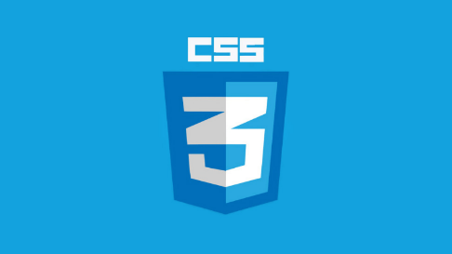

Hình : CSS

* CSS là chữ viết tắt của Cascading Style Sheets, nó là một ngôn ngữ được sử dụng để tìm và định dạng lại các phần tử được tạo ra bởi các ngôn ngữ đánh dấu (HTML). Nói ngắn gọn hơn là ngôn ngữ tạo phong cách cho trang web. Nó có thể hiểu đơn giản rằng, nếu HTML đóng vai trò định dạng các phần tử trên website như việc tạo ra các đoạn văn bản, các tiêu đề, bảng…thì CSS sẽ giúp ta có thể thêm style vào các phần tử HTML đó như đổi bố cục, màu sắc trang, đổi màu chữ, font chữ, thay đổi cấu trúc…
* CSS được phát triển bởi W3C (World Wide Web Consortium) vào năm 1996, vì HTML không được thiết kế để gắn tag để giúp định dạng trang web.
* Phương thức hoạt động của CSS là nó sẽ tìm dựa vào các vùng chọn, vùng chọn có thể là tên một thẻ HTML, tên một ID, class hay nhiều kiểu khác. Sau đó là nó sẽ áp dụng các thuộc tính cần thay đổi lên vùng chọn đó.
  + Mối tương quan giữa HTML và CSS rất mật thiết. HTML là ngôn ngữ markup (nền tảng của site) và CSS định hình phong cách (tất cả những gì tạo nên giao diện website), chúng là không thể tách rời.

**3.1.3. Javascript**



Hình : Javascript

* + Javascript là một ngôn ngữ lập trình kịch bản dựa vào đối tượng phát triển có sẵn hoặc tự định nghĩa. Javascript được sử dụng rộng rãi trong các ứng dụng Website. Javascript được hỗ trợ hầu như trên tất cả các trình duyệt như Firefox, Chrome, ... trên máy tính lẫn điện thoại.
  + Nhiệm vụ của Javascript là xử lý những đối tượng HTML trên trình duyệt. Nó có thể can thiệp với các hành động như thêm / xóa / sửa các thuộc tính CSS và các thẻ HTML một cách dễ dàng. Hay nói cách khác, Javascript là một ngôn ngữ lập trình trên trình duyệt ở phía client. Tuy nhiên, hiện nay với sự xuất hiện của NodeJS đã giúp cho Javascript có thể làm việc ở backend.
  + Hãy thử truy cập vào một số website trên internet thì sẽ thấy có những hiệu ứng slide, menu xổ xuống, các hình ảnh chạy qua chạy lại rất đẹp. tất cả các chức năng này đều được xử lý bằng Javascript.

**3.1.4. Thư viện Javascript hỗ trợ (Jquery)**

* jQuery là một thư viện JavaScript, được sử dụng rộng rãi trong lập trình, thiết kế website nhằm xây dựng các tính năng bằng JavaScript nhanh chóng, đơn giản hơn. Nó không phải là ngôn ngữ lập trình riêng mà liên kết chặt chẽ với JavaScript.



Hình : Thư viện Javascript hỗ trợ

* *4 điểm mạnh nhất của Chart.js là:*
* Dự án mã nguồn mở: cả cộng đồng phát triển và khắc phục lỗi.
* Tương thích tốt với HTML 5 cái này gần như bắt buộc ở hiện tại
* Hơn 8 kiểu Sơ đồ phổ biến nhất hiện nay
* Responsive: hiển thị đẹp nhất trên tất cả các thiết bị từ desktop, tablet, mobile.

**3.1.5. Bootstrap (CSS Framework)**

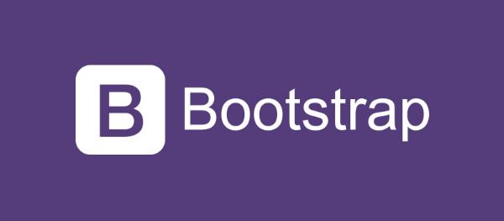

Hình : Bootstrap (CSS Framework)

* + Bootstrap là một framework bao gồm các HTML, CSS và JavaScript template dùng để phát triển website chuẩn responsive...
  + Bootstrap cho phép quá trình thiết kế website diễn ra nhanh chóng và dễ dàng hơn dựa trên những thành tố cơ bản sẵn có như typography, forms, buttons, tables, grids, navigation, image carousels…
  + *Các ưu điểm của Boostrap:*
* Dễ dàng thao tác
* Dễ sử dụng
* Độ tương thích cao
* Chất lượng sản phẩm đầu ra hoàn hảo

**3.1.6. Ajax**

* + Ajax ( Asynchronous JavaScript and XML): “JavaScript and XML không đồng bộ” là một nhóm ứng dụng các công nghệ phát triển web.
  + Ajax được sử dụng để tạo ra các ứng dụng web động hay các ứng dụng giàu tính Internet.
  + Trang web có thể cập nhật lại nội dung mà không cần phải nạp lại toàn bộ trang web.
  + Trang web được hiện thị nhanh hơn vì lượng dữ liệu trao đổi giữa máy chủ và trình duyệt web giảm đi rất nhiều.

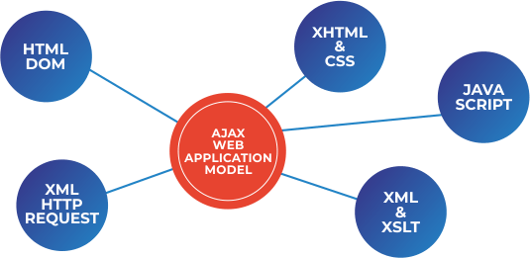

Hình : Hình ảnh về AJAX

## **3.2. Công cụ thực hiện**

**3.2.1. Visual Studio Code**

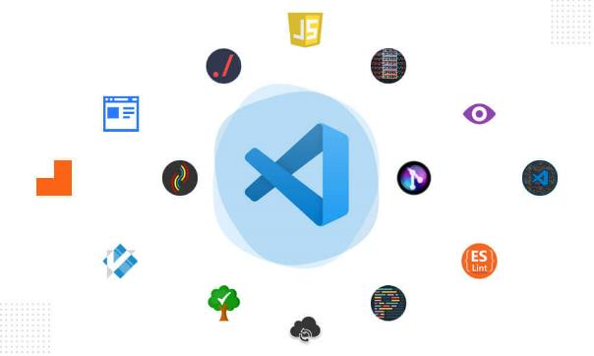

Hình : Visual Studio Code

* Là một trình biên tập lập trình code miễn phí dành cho Windows, Linux và macOS, Visual Studio Code được phát triển bởi Microsoft. Nó được xem là một sự kết hợp hoàn hảo giữa IDE và Code Editor.
  + Visual Studio Code hỗ trợ chức năng debug, đi kèm với Git, có syntax highlighting, tự hoàn thành mã thông minh, snippets, và cải tiến mã nguồn. Nhờ tính năng tùy chỉnh, Visual Studio Code cũng cho phép người dùng thay đổi theme, phím tắt, và các tùy chọn khác.
* Một số tính năng
* Hỗ trợ nhiều ngôn ngữ lập trình
* Hỗ trợ đa nền tảng
* Cung cấp kho tiện ích mở rộng
* Kho lưu trữ an toàn
* Hỗ trợ web
* Lưu trữ dữ liệu dạng phân cấp
* Hỗ trợ viết code
* Hỗ trợ thiết bị đầu cuối
* Màn hình đa nhiệm
* Intelisense
* Hỗ trợ git
* Bình luận
* Với việc cải tiến và áp dụng các công nghệ mới, Visual Studio Code đã chứng minh cho các lập trình viên thấy hiệu quả của mình. Ngoài các Developers, thì Testers, Data Administrators và tất cả những ai quan tâm đến lập trình đều có thể sử dụng Visual Studio.

# CHƯƠNG 4: PHÂN TÍCH THIẾT KẾ HỆ THỐNG

Đến với chương này chúng ta sẽ phân tích các yêu cầu của đề tài như việc tóm tắt hoạt động của hệ thống mà dự án sẽ được ứng dụng, phạm vi ứng dụng của đề tài và đối tượng sử dụng, mục đích của dự án. Xác định yêu cầu của khách hàng: Xuất phát từ hệ thống hiện hành của cửa hàng cùng với yêu cầu của khách hàng để vạch ra được yêu cầu hệ thống cần xây dựng như việc thiết kế giao diện, yêu cầu về chức năng và yêu cầu về bảo mật.

## **4.1. Phân tích yêu cầu đề tài:**

### **4.1.1. Tóm tắt hoạt động của hệ thống mà dự án sẽ được ứng dụng:**

* Là một Website chuyên cung cấp thông tin về các loại bánh và đặt bánh.
* Là một Website động, các thông tin được cập nhật theo định kỳ.
* Người dùng truy cập vào Website có thể xem, tìm kiếm, đặt mua.
* Các sản phẩm được sắp xếp hợp lý. Vì vậy người dùng sẽ có cái nhìn tổng quan về tất cả các sản phẩm hiện có.
* Khi đã chọn được sản phẩm phù hợp với bản thân thì người dùng chọn vào nút cho vào đặt mua.
* Sau khi đã đăng kí thành công chỉ cần chờ cửa hàng xác nhận và chờ cửa hàng gửi mail hoặc thông báo trực tiếp về đơn hàng cho người dùng.

### 4.1.2. Phạm vi dự án được ứng dụng

* Dành cho mọi đối tượng có nhu cầu bánh ngọt tại cửa hàng.
* Do nghiệp vụ của công ty kết hợp với công nghệ mới và được xử lý trên hệ thống máy tính nên công việc liên lạc người dùng cũng như việc xử lý thông tin người dùng thực hiện một cách nhanh chóng và chính xác. Rút ngắn được thời gian làm việc, cũng như đưa thông tin về các sản phẩm mới nhanh chóng đến cho người có nhu cầu tìm hiểu và đặt mua.

### 4.1.3. Danh sách các tác nhân

Bảng 2: Bảng các tác nhân

|  |  |  |
| --- | --- | --- |
| **STT** | **Actor** | **Ý nghĩa** |
| 1 | Admin | - Người quản lý là người có toàn quyền tương tác với hệ thống, quyền sử dụng tất cả các chức năng mà ứng dụng xây dựng, điều khiển và kiểm soát mọi hoạt động của ứng dụng. |
| 2 | Người dùng | - Người dùng ở đây là những người truy cập vào trang web.  - Người dùng chỉ có một số quyền nhất định đối với ứng dụng cho Admin cung cấp. |

### 4.1.4. Mục đích của dự án

* Đáp ứng nhu cầu mua sắm online ngày càng phát triển của xã hội, xây dựng nên một môi trường làm việc hiệu quả.
* Thúc đẩy phát triển tìm kiếm thông tin và đặt mua sản phẩm nhanh chóng.
* Rút ngắn khoảng cách giữa người dùng và doanh nghiệp, cửa hàng, tạo ra một Website trực tuyến có thể đưa nhanh thông tin cũng như việc trao đổi qua mạng.
* Việc quản lý công việc trở nên dễ dàng.
* Các sản phẩm được sắp xếp có hệ thống nên người dùng dễ tìm kiếm sản phẩm mình muốn.

## 4.2. Xác định yêu cầu của khách hàng

### 4.2.1. Hệ thống hiện hành của cửa hàng

Hiện tại cửa hàng đang sử dụng cơ chế quảng cáo, hình thức trưng bày, đăng ký đặt mua sản phẩm trực tiếp tại các cửa hàng đảm nhận (*hoặc có thể gọi điện đến phòng tư vấn và cung cấp thông tin để nhân viên xác nhận việc đăng ký cho mình* ). Trong cả hai trường hợp trên người dùng đều được xác nhận form. Và trong form đăng ký khách hàng phải điền đầy đủ thông tin cá nhân và cách thức liên lạc.

Dựa vào những ràng buộc cụ thể của hệ thống hiện hành chúng ta có thể đề nghị một hệ thống khác tiên tiến hơn, tiết kiệm được thời gian…

### 4.2.2. Hệ thống đề nghị

Để có thể vừa quảng cáo, thu hút khách hàng và giới thiệu các sản phẩm củacửa hàng trên mạng thì website cần có các phần như:

*Về giao diện:*

* Giao diện người dùng
  + Phải có một giao diện thân thiện dễ sử dụng.
  + Phải nêu bật được thế mạnh của website, cũng như tạo được niềm tin cho khách hàng ngay từ lần nhìn thấyđầu tiên.
  + Giới thiệu được sản phẩm mà khách hàng mong muốn.
  + Có biểu mẫu đăng ký để đặt mua sản phẩm.
  + Có danh mục những loại bánh được mua nhiều.
  + Chức năng đăng ký để đặt mua.
  + Có biểu mẫu liên hệ.
  + Chức năng tìm kiếm sản phẩm.
  + Mỗi sản phẩm cần phải có trang xem chi tiết thông tin.
* Giao diện người quản trị.
  + Đơn giản, dễ quản lý và không thể thiếu các mục như:
    - Quản lý các phương thức của website.
    - Quản lý form đăng kí đặt mua sản phẩm.
    - Quản lý nhân viên.
    - Quản lý mọi thay đổi của website.

*Về nghiệp vụ*

* Người xây dựng nên hệ thống phải am hiểu về nhu cầu xu hướng khẩu vị bánh hiện nay, hiểu rõ cách thức đặt mua bánh qua mạng.
* Người xây dựng nên hệ thống đặc biệt phải hiểu rõ các thông số kĩ thuật về máy tính: Có thể đưa ra đựơc một cái nhìn tổng quát, sâu rộng về công việc.

*Về bảo mật:*

* Người Admin có toàn quyền giữ bảo mật cho website bằng mật khẩu riêng.
* Quản lý thông tin của khách hàng được bảo mật

*Về hệ thống*

* Phần mềm hỗ trợ: Visual studio

*Lựa chọn giải pháp*

* Chương trình sử dụng ngôn ngữ HTML.

## **4.3.** Yêu cầu giao diện của website

### **4.3.1. Giao diện người dùng**

Phải có một giao diện thân thiện dễ sử dụng:

* Màu sắc hài hoà làm nổi bật hình ảnh của các sản phẩm, font chữ thống nhất, tiện lợi khi sử dụng.
* Giới thiệu những thông tin về cửa hàng: Địa chỉ liên hệ của cửa hàng hoặc số điện thoại liên hệ, email liên hệ.
* Thông tin mà cửa hàng muốn truyền tải: sản phẩm, các chương trình khuyến mãi, các sản phẩm nổi bật, một số sản phẩm sắp tới…

### **4.3.2. Giao diện người quản trị:**

- Giao diện đơn giản, dễ quản lý dữ liệu.

- Phải được bảo vệ bằng User & Password riêng của Admin.

### **4.3.3. Yêu cầu phi chức năng:**

- Hệ thống phải đáp ứng được những nhu cầu sau:

* Hạn chế tối thiểu việc sử lý thủ công.
* Cho phép cập nhật thông tin kịp thời và nhanh chóng.
* Hiện thị kết quả tìm kiếm trong vòng 3 giây.
* Lưu giữ thông tin trong một thời gian (1 năm, sau đó hệ thống backup).

- Hệ thống sử dụng giao diện đồ hoạ và màu sắc tương đồng với hệ thống ứng dụng và nhận diện thương hiệu của Cakeshop.

- Hệ thống phải đảm bảo tính bảo mật và an toàn thông tin cho người dùng hệ thống.

**4.4. Cách tổ chức dữ liệu và thiết kế chương trình cho Web:**

Việc tổ chức dữ liệu phải giải quyết được các yêu cầu đã phân tích để lúc hiển thị lên trang Web có giao diện dễ nhìn, dễ dàng, hấp dẫn khách hàng... Một phương pháp sử dụng khá rộng rãi từ trước đến nay là quản lí theo đối tượng học sinh, các môn học. Mỗi nhóm sẽ có một mã nhóm tên nhóm để nhận biết. Đối với Website này, với các sản phẩm sẽ tương ứng với công dụng mà nó mang đến.

**4.5. Yêu cầu về bảo mật:**

Có tính bảo mật cao, đảm bảo nếu không có được username, password và được cho phép hoạt động của Admin thì không có một User nào có thể thay đổi thông tin về sản phẩm cũng như toàn bộ Website ngoài việc thay đổi thông tin cá nhân của User vì vậy việc quản lý dữ liệu bằng mật khẩu đăng nhập:

+ Tên đăng nhập

+ Mật khẩu đăng nhập

Các thông tin của khách hàng được bảo mật.

Hệ thống quản trị tuyệt đối an toàn, không thể bị truy cập do lỗi của hệ thống.

Như vậy, từ biểu đồ hoạt động của hệ thống đã thể hiện được các chức năng của các tác nhân và hệ thống làm việc như thế nào, xuất phát từ hệ thống hiện tại và các yêu cầu về hệ thống, yêu cầu khách hàng, chúng ta nên xây dựng cho trang Website có đầy đủ chức năng của người quản trị và người dùng và phải đảm bảo có được tính bảo mật cao.

**4.6. Yêu cầu chức năng**

### **4.6.1. Đối với người dùng**

Bảng 3: Bảng yêu cầu chức năng đối với người dùng

|  |  |  |
| --- | --- | --- |
| **STT** | **Chức năng** | **Mô tả** |
| 1 | Hiện thị danh mục sản phẩm | Tạo các danh mục sản phẩm để người dùng dễ dàng tìm kiếm và duyệt qua các loại bánh. |
| 2 | Tìm kiếm | Hệ thống tìm kiếm mạnh mẽ với khả năng lọc theo giá, loại bánh, đánh giá và các tiêu chí khác |
| 3 | Giỏ hàng và thanh toán | - Cho phép người dùng thêm sản phẩm vào giỏ hàng và kiểm tra mọi chi tiết trước khi thanh toán.  - Tích hợp cổng thanh toán an toàn và thuận tiện |
| 4 | Xem thông báo | - Nhắc người dùng về các chương trình khuyến mãi tại cửa hàng.  - Thông báo những loại bánh mới để người dùng trải nghiệm. |
| 5 | Gợi ý | Gợi ý loại bánh phù hợp với các dịp lễ hằng năm |
| 6 | Đánh giá và nhận xét | - Cho phép người dùng đánh giá và nhận xét về sản phẩm.  - Hiển thị đánh giá để người dùng có thể đưa ra quyết định mua hàng thông minh hơn |
| 7 | Hỗ trợ trực tuyến | Cung cấp tính năng chát trực tuyến hoặc hỗ trợ qua email để giải đáp thắc mắc của người dùng. |
| 8 | Hướng dẫn sử dụng và công thức | Cung cấp thông tin hướng dẫn sử dụng và thậm chí là công thức có liên quan đến sản phẩm. |

### **4.6.2. Đối với Admin (Người quản trị)**

Bảng 4: Bảng yêu cầu chức năng đối với Admin(Người quản trị)

|  |  |  |
| --- | --- | --- |
| **STT** | **Chức năng** | **Mô tả** |
| 1 | Quản lý sản phẩm | - Thêm, sửa, xoá sản phẩm  - Tích hợp hình ảnh và mô tả chi tiết  - Quản lý danh mục sản phẩm |
| 2 | Quản lý đơn hàng | - Xem danh sách đơn hàng  - Cập nhật tình trạng đơn hàng |
| 3 | Quản lý Người dùng | - Xem thông tin cá nhân của người dùng  - Quản lý quyền truy cập của người dùng  - Khoá hoặc mở khoá tài khoản người dùng |
| 4 | Quản lý Trang thông tin | Cập nhật nội dung trang giới thiệu, chính sách, điều khoản sử dụng |
| 5 | Quản lý Ưu đãi và Khuyến mãi | - Thêm, sửa, xoá ưu đãi và khuyến mãi  - Đặt điều kiện cho các chương trình khuyến mãi |
| 6 | Quản lý tài khoản Admin | Tạo và quản lý tài khoản admin với các cấp độ quyền khác nhau |
| 7 | Thông báo | - Thông báo về sản phẩm mới  - Thông báo về các thông tin khuyến mãi  - Thông báo về đơn hàng |

**4.7. Biểu đồ Use-case tổng quát của Web**

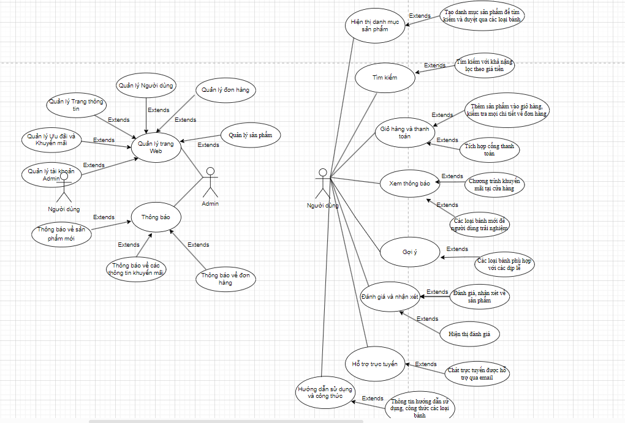

Hình 8: Hỉnh ảnh về Use-case tổng quát

**4.8. Biểu đồ Use-case phân rã của Web**

### **4.8.1. Biểu đồ Use-case quản lý ứng dụng**

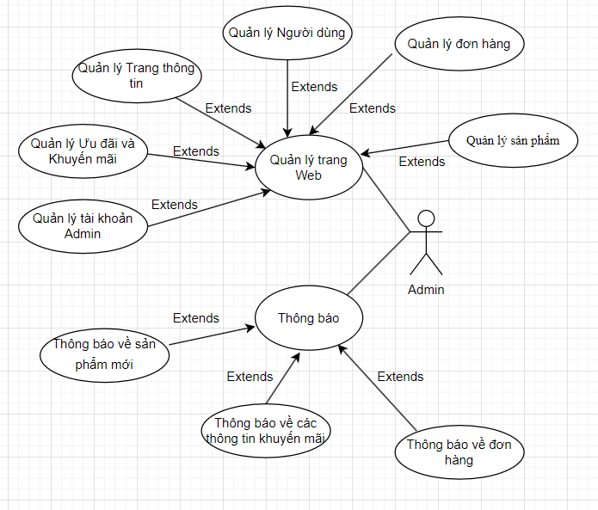

Hình 9: Hình ảnh về Use-case quản lý ứng dụng

### **4.8.2. Biểu đồ Use-case người dùng**

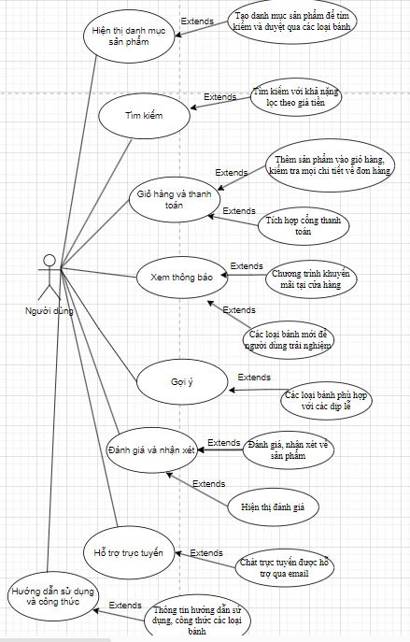

Hình 10: Hình ảnh về Use-case người dùng

**4.9. Biểu đồ Activity**

### **4.9.1. Biểu đồ Activity dành cho Admin**

* Biểu đồ Activity của chức năng đăng nhập.

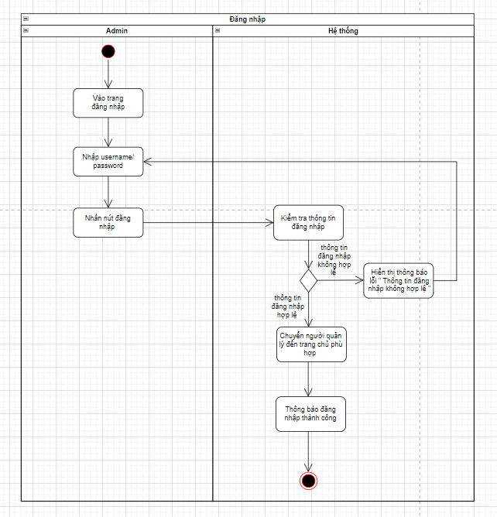

Hình 11: Biểu đồ Activity của chức năng đăng nhập của Admin

* Biểu đồ Activity của chức năngđăng xuất.

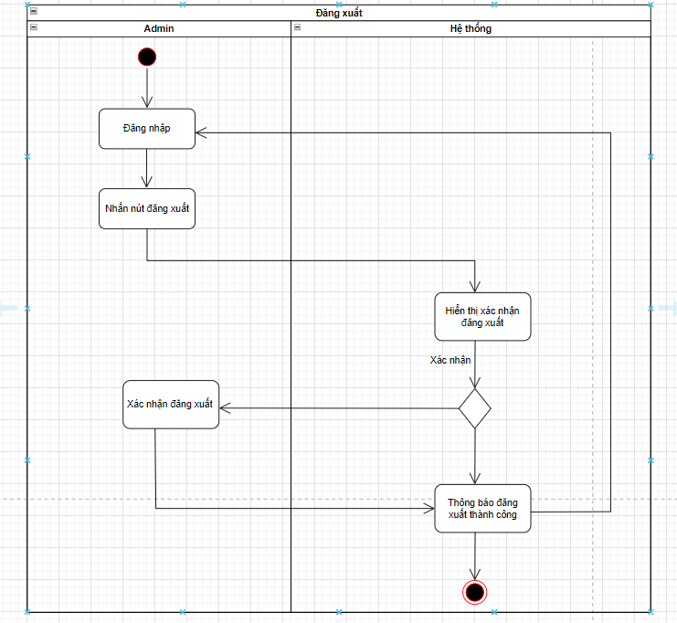

Hình 12: Biểu đồ Activity của chức năng đăng xuất của Admin

* Biểu đồ Activity của chức năng đổi mật khẩu.

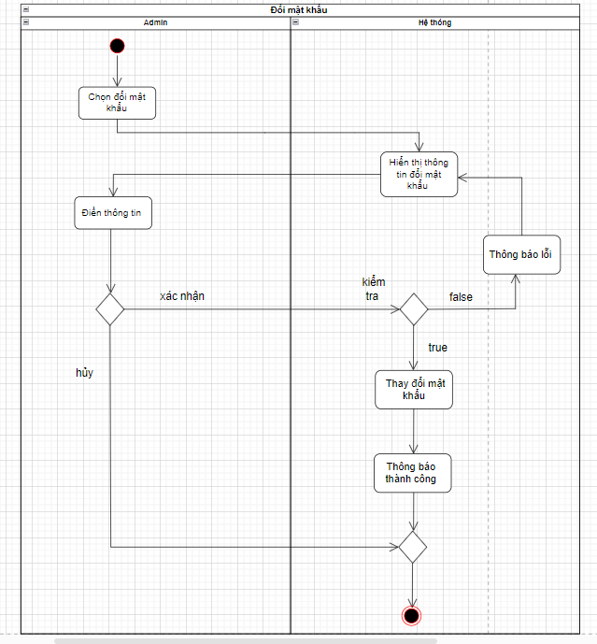

Hình 13: Biểu đồ Activity của chức năng đổi mật khẩu

* Biểu đồ Activity của chức năng thêm sản phẩm.

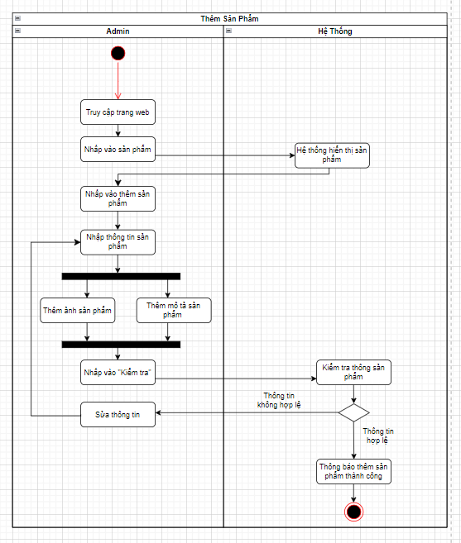

Hình 14: Biểu đồ Activity của chức năng thêm sản phẩm

* Biểu đồ Activity của chức năng sửa sản phẩm.

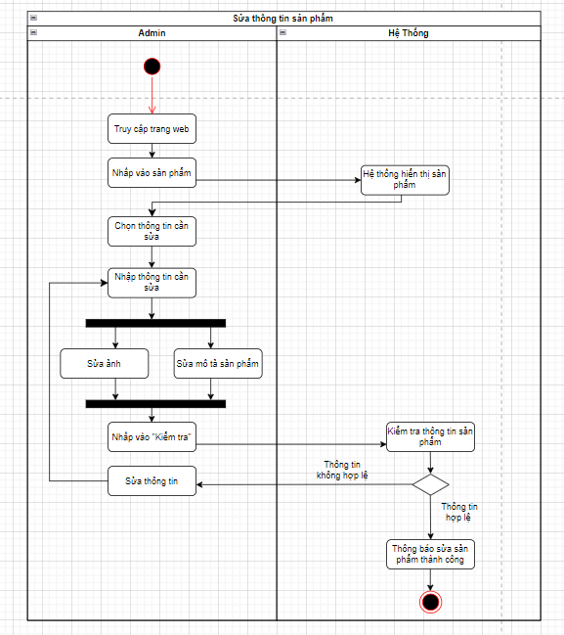

Hình 15: Biểu đồ Activity của chức năng sửa sản phẩm

* Biểu đồ Activity của chức năng xoá sản phẩm.

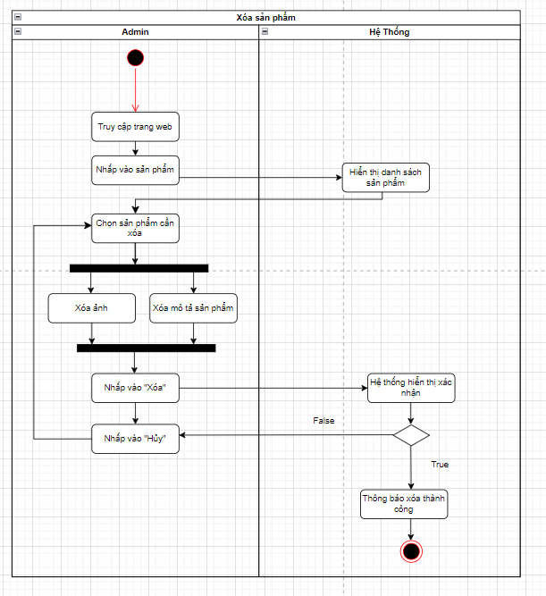

Hình : Biểu đồ Activity của chức năng xoá sản phẩm

* Biểu đồ Activity của chức năng thêm tài khoản.

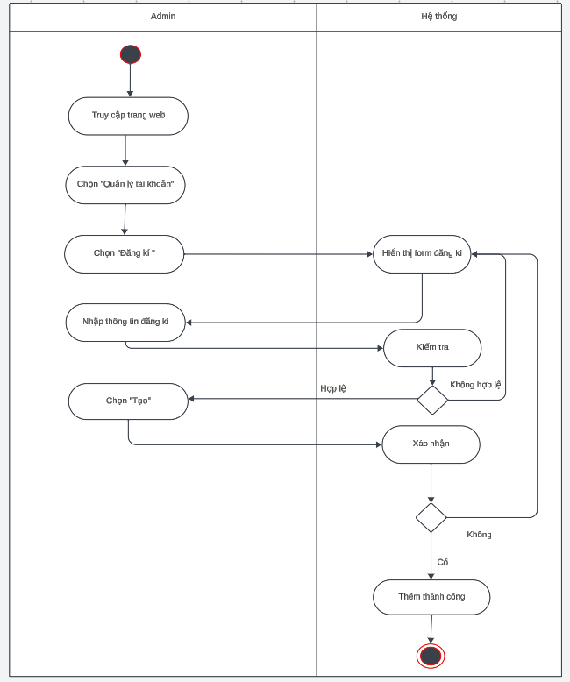

Hình : Biểu đồ Activity của chức năng thêm tài khoản

* Biểu đồ Activity của chức năng sửa tài khoản

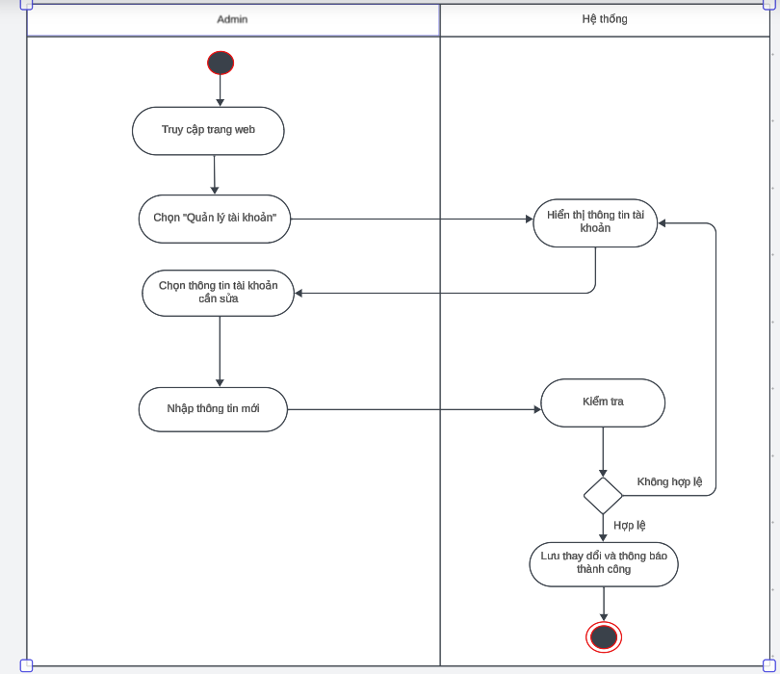

Hình : Biểu đồ Activity của chức năng sửa tài khoản

* Biểu đồ Activity của chức năng xoá tài khoản.

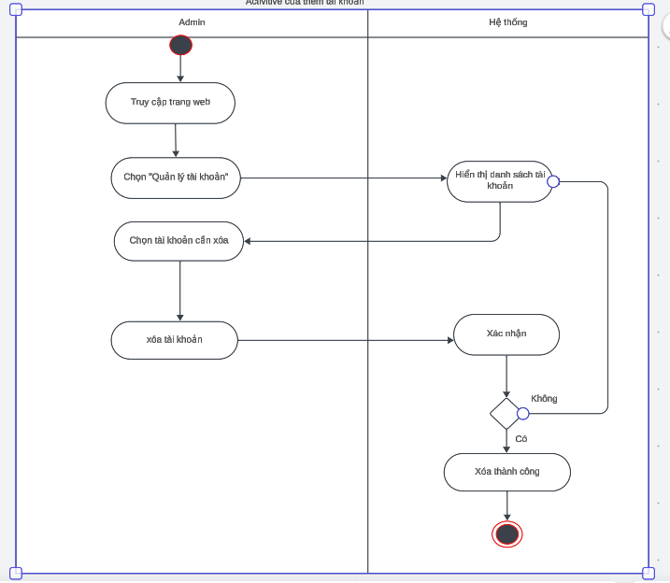

Hình : Biểu đồ Activity của chức năng xoá tài khoản

* Biểu đồ Activity của chức năng báo cáo số lượng sản phẩm.

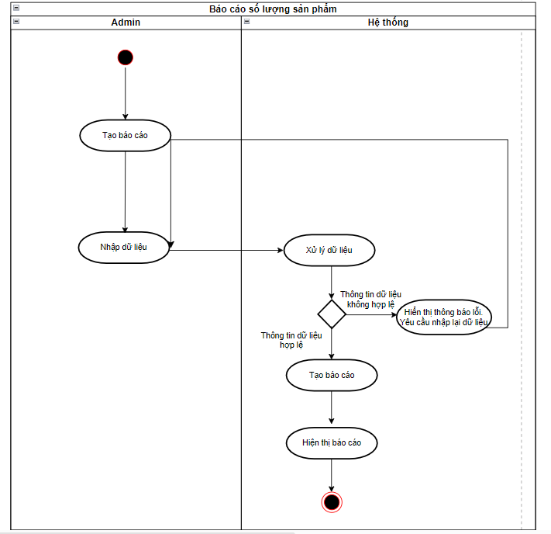

Hình : Biểu đồ Activity của chức năng báo cáo số lượng sản phẩm

### **4.9.2. Biểu đồ Activity dành cho Người dùng**

* Biểu đồ Activity của chức năng đăng nhập.

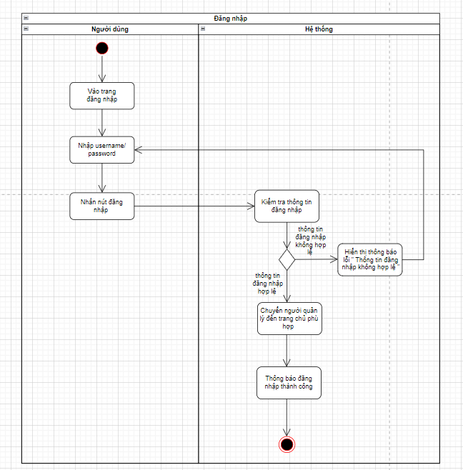

Hình : Biểu đồ Activity của chức năng đăng nhập của Người dùng

* Biểu đồ Activity của chức năng đăng xuất

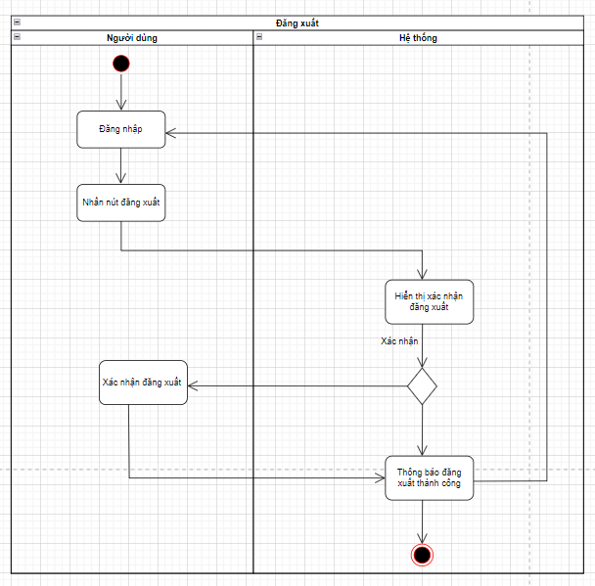

Hình : Biểu đồ Activity của chức năng đăng xuất của Người dùng

* Biểu đồ Activity của chức năng xem sản phẩm

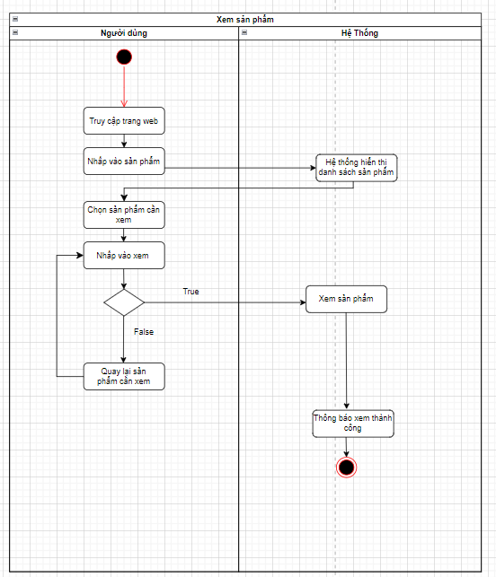

Hình : Biểu đồ Activity của chức năng xem sản phẩm của Người dùng

* Biểu đồ Activity của chức năng tìm kiếm sản phẩm

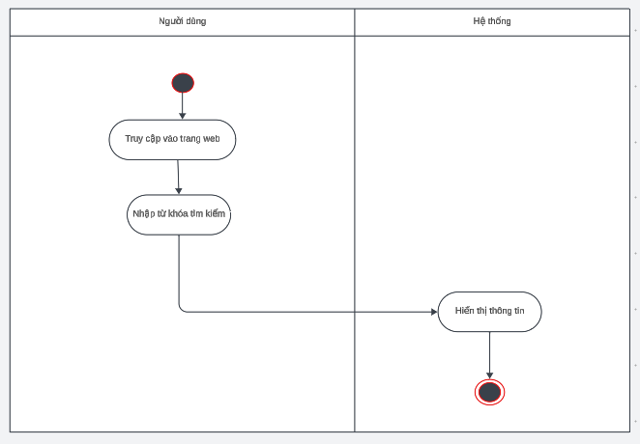

Hình : Biểu đồ Activity của chức năng tìm kiếm sản phẩm

* Biểu đồ Activity của chức năng đặt mua sản phẩm

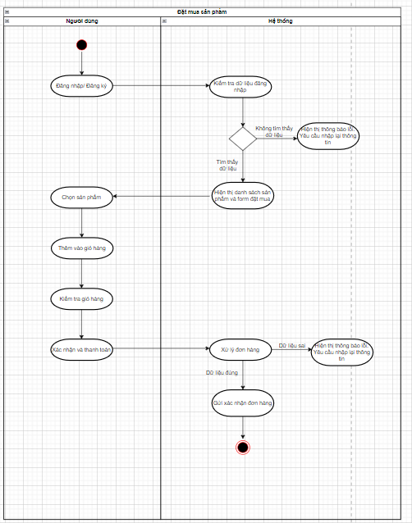

Hình : Biểu đồ Activity của chức năng đặt mua sản phẩm

## **4.10. Biểu đồ lớp**

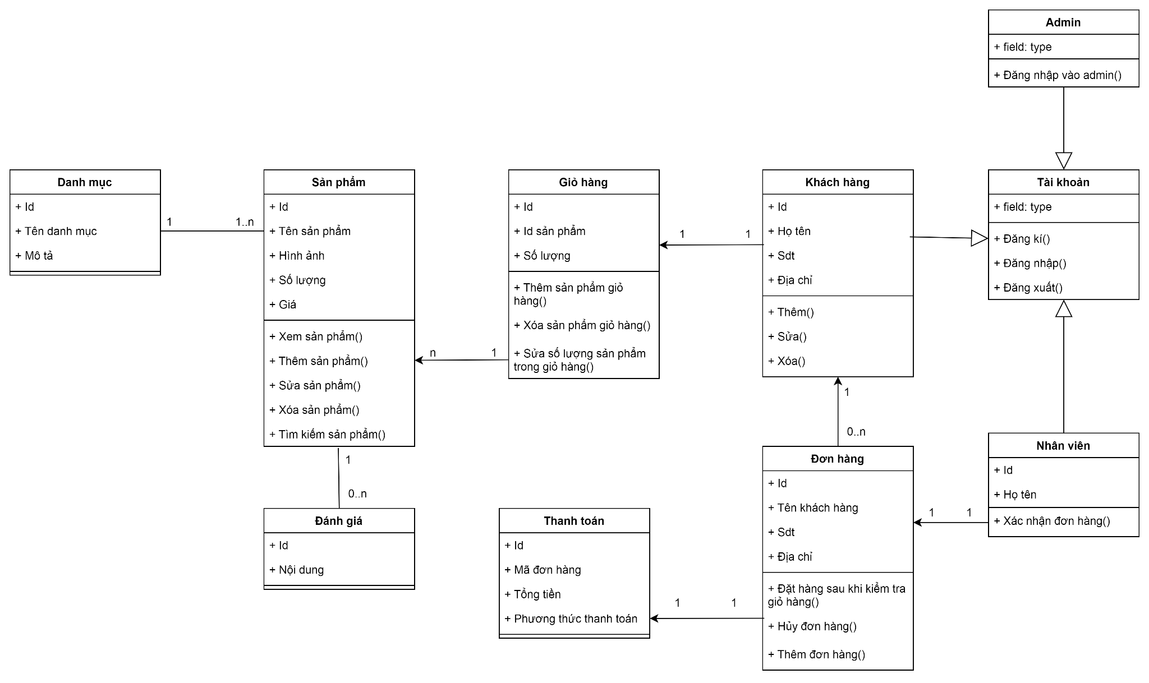

Hình : Biểu đồ lớp tổng quát của trang Web

## **4.11. Danh sách chi tiết các bảng**

### **4.11.1. Bảng sản phẩm**

Bảng : Bảng sản phẩm

|  |  |  |
| --- | --- | --- |
| **STT** | **Tên trường** | **Mô tả** |
| 1 | productID | Mã sản phẩm |
| 2 | p_name | Tên phẩm sản |
| 3 | p_desc | Mô tả sản phẩm |
| 4 | p_img | Ảnh sản phẩm |
| 5 | p_price | Giá của sản phẩm |

### **4.11.2. Bảng khách hàng**

Bảng : Bảng khách hàng

|  |  |  |
| --- | --- | --- |
| **STT** | **Tên trường** | **Mô tả** |
| 1 | userID | Mã người dùng |
| 2 | uname | Tên người dùng |
| 3 | pass | Mật khẩu |
| 4 | fname | Họ |
| 5 | lname | Tên đệm |
| 6 | email | Email |
| 7 | address | Địa chỉ |
| 8 | phone | Số điện thoại |
| 10 | description | Mô tả người dùng |
| 11 | vkey | Khoá |
| 12 | verified | Xác minh |
| 13 | isSubcribed | Được đăng kí |
| 14 | isAdmin | Kiểm tra Admin |
| 15 | createDate | Ngày tạo |

### **4.11.3. Bảng giao dịch**

Bảng : Bảng giao dịch

|  |  |  |
| --- | --- | --- |
| **STT** | **Tên trường** | **Mô tả** |
| 1 | tranID | Mã giao dịch |
| 2 | userID | Mã khách hàng |
| 3 | orderID | Mã đơn hàng |
| 4 | paymentMethod | Phương thức thanh toán |
| 5 | status | Trạng thái đặt hàng |
| 6 | createDate | Ngày tạo |

### **4.11.4. Bảng đặt mua sản phẩm**

Bảng : Bảng đặt mua sản phẩm

|  |  |  |
| --- | --- | --- |
| **STT** | **Tên trường** | **Mô tả** |
| 1 | orderItemID | Mã đặt hàng sản phẩm |
| 2 | productID | Mã sản phẩm |
| 3 | orderID | Mã khách hàng |
| 4 | price | Giá sản phẩm |
| 5 | quantity | Số lượng sản phẩm |
| 6 | createDate | Ngày tạo |

# CHƯƠNG 5: XÂY DỰNG CHƯƠNG TRÌNH VÀ KIỂM THỬ

## **5.1. Thiết kế giao diện**

### **5.1.1. Đường dẫn của web:**

### **5.1.2. Giao diện trang Home:**

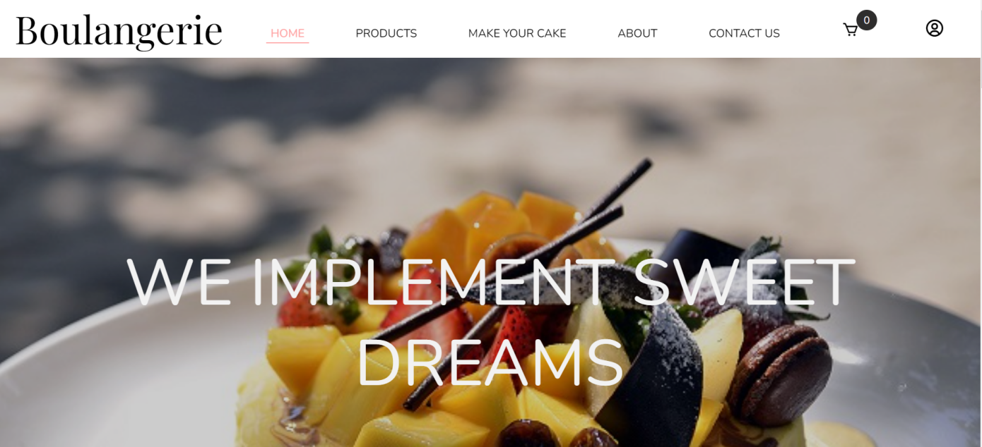

Hình : Trang Home(1)

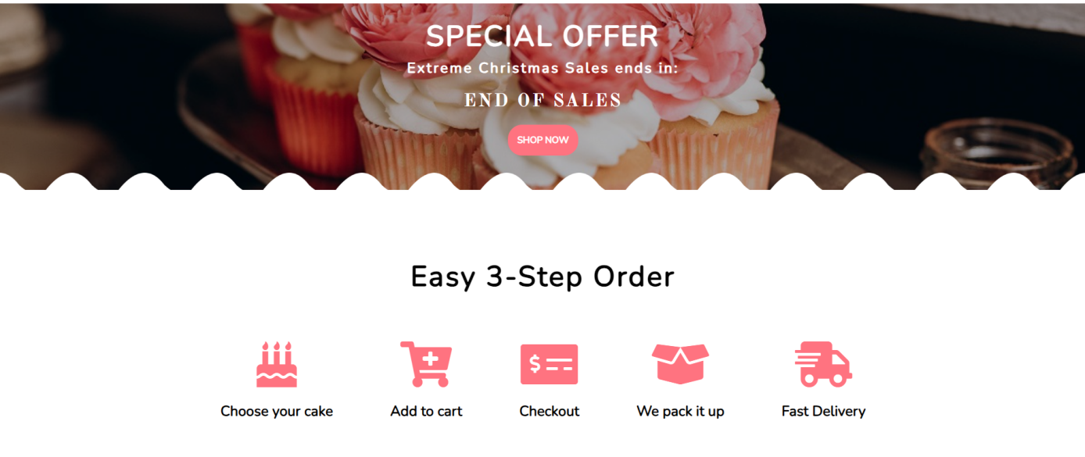

Hình : Trang Home(2)

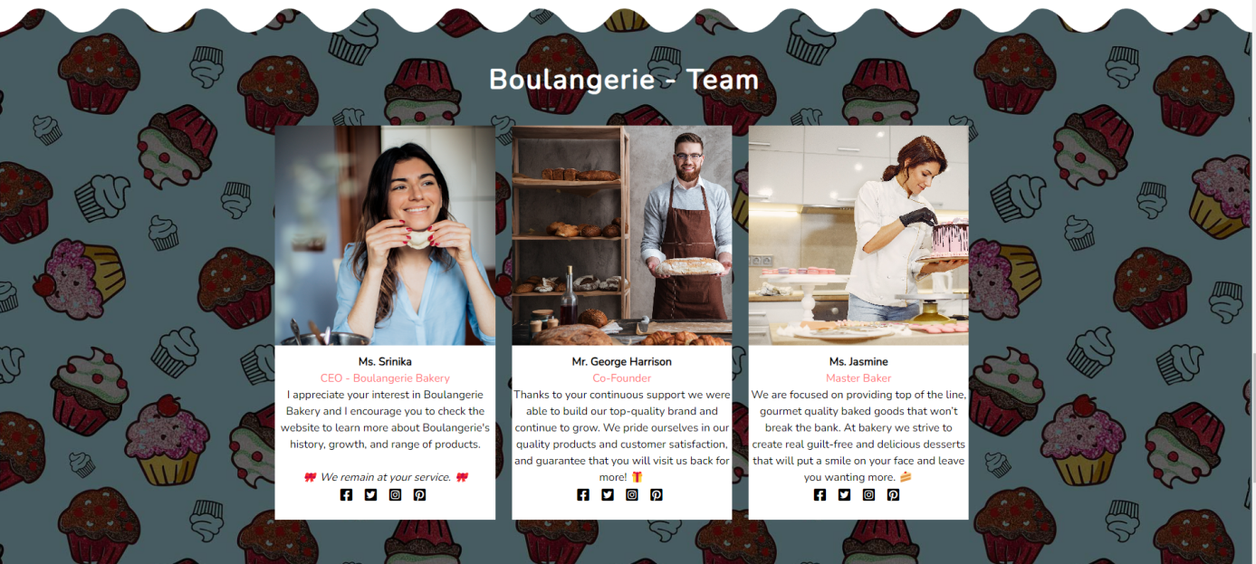

Hình : Trang Home(3)



Hình : Trang gửi thư

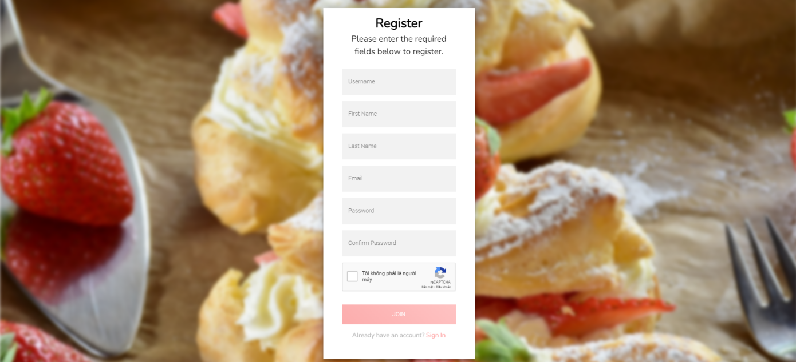

Hình : Trang đăng kí

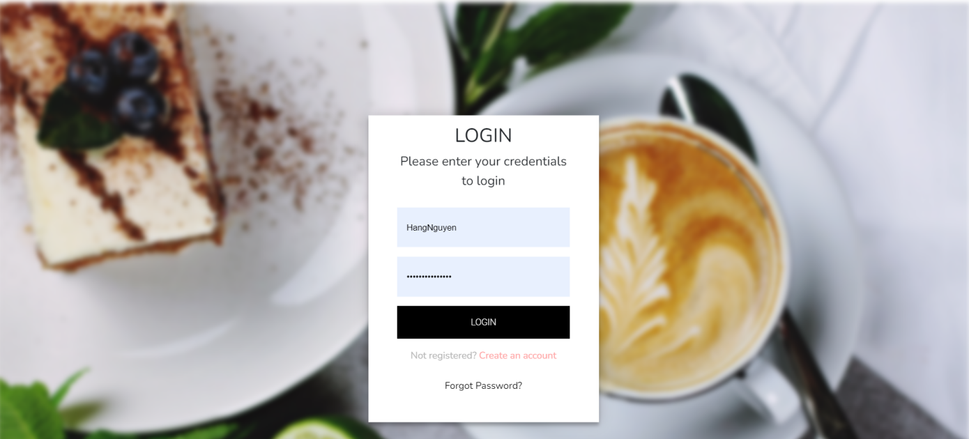

Hình : Trang đăng nhập

- Trang Footer: bao gồm các thông tin của web

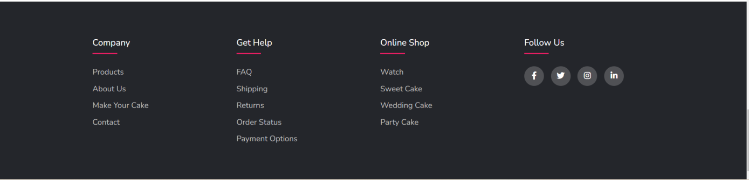

Hình : Trang Footer

### **5.1.3. Giao diện trang About:**

* Những nội dung của trang web, mục đích của trang web và những giá trị mà trang web mang đến cho người dùng.

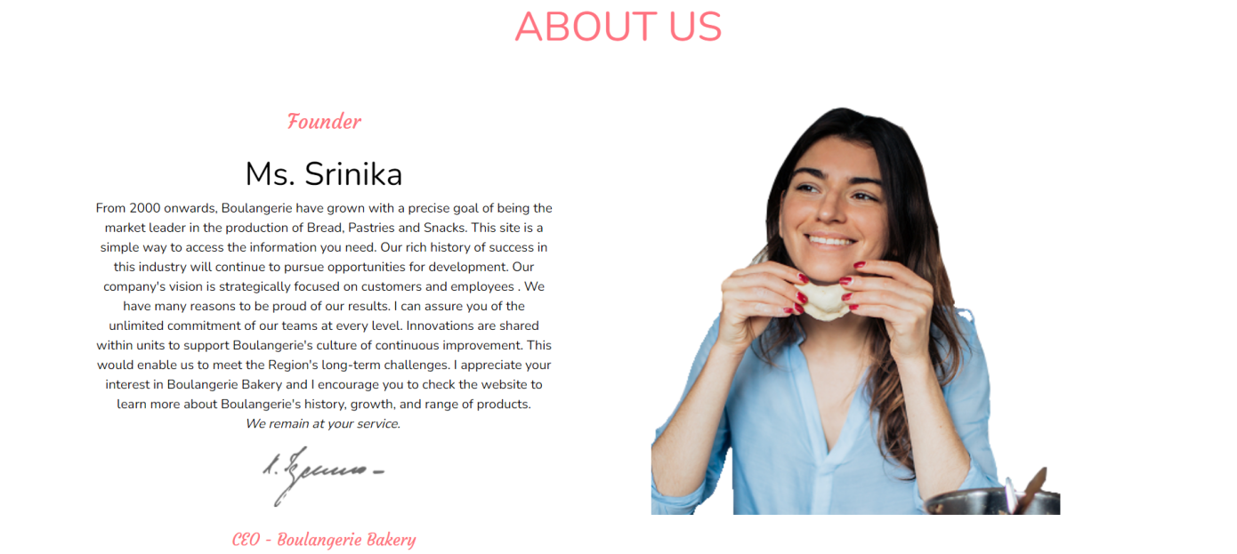

Hình : Trang About Us(1)

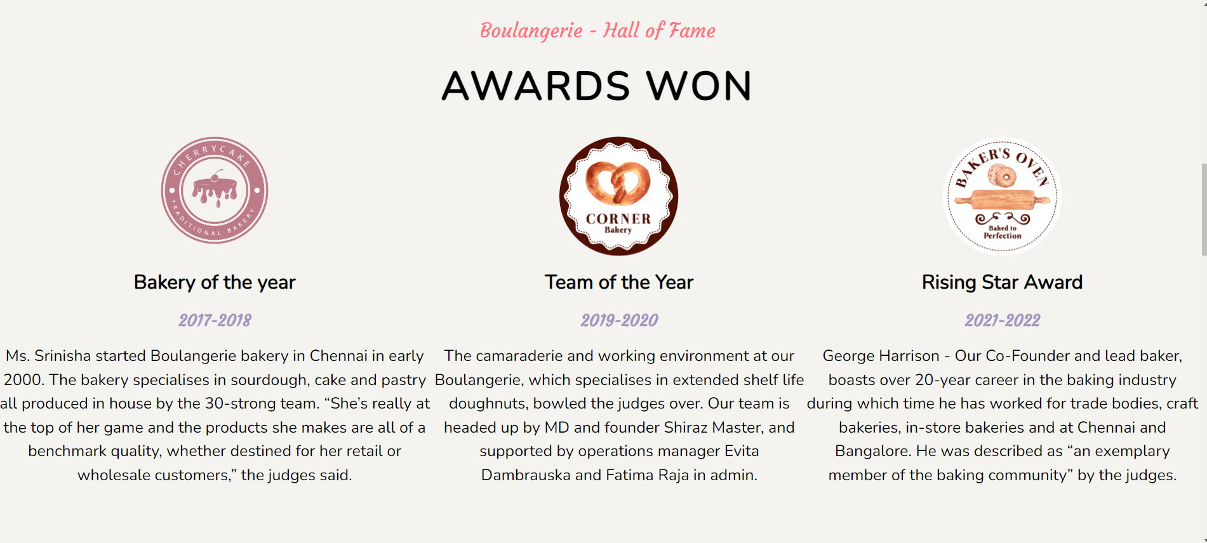

Hình : Trang About Us(2)

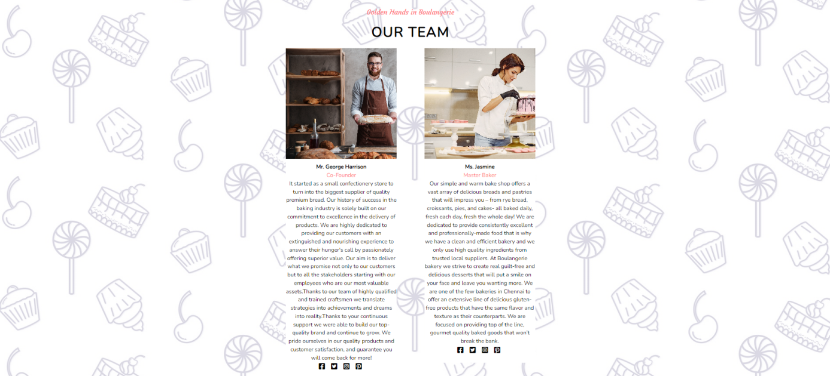

Hình : Trang About Us(3)

### **5.1.4: Giao diện trang Products:**

- Xem các sản phẩm mà web mang lại cho người dùng.

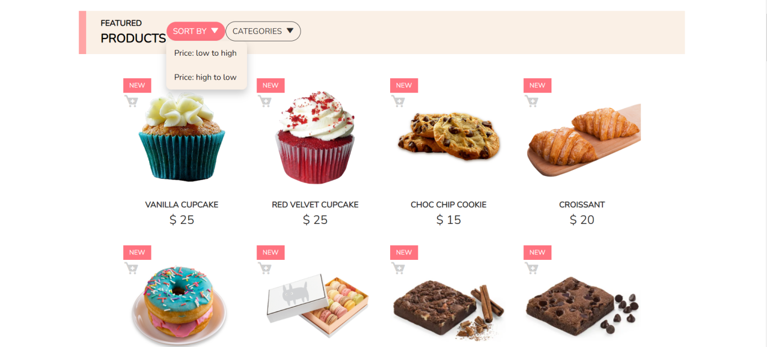

Hình : Trang Products sắp xếp theo giá

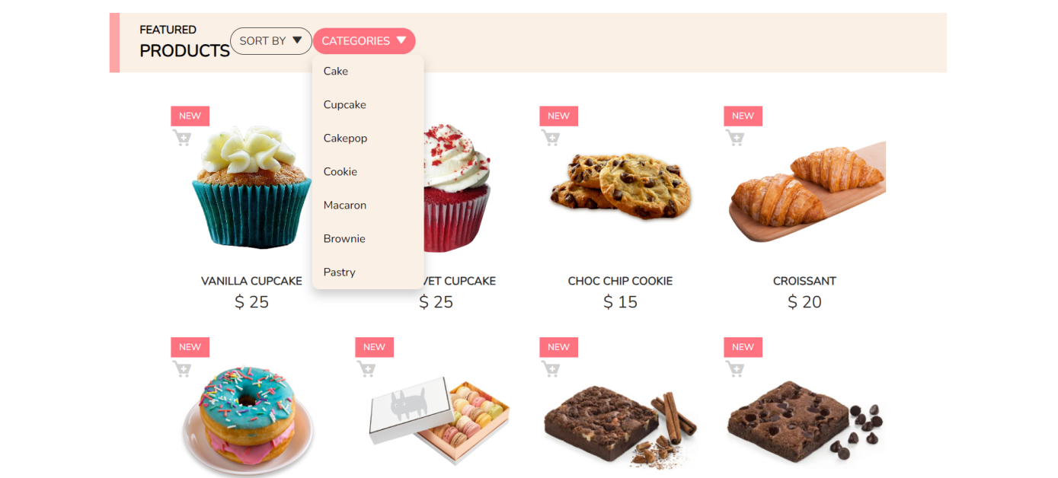

Hình : Trang Products sắp xếp theo loại sản phẩm

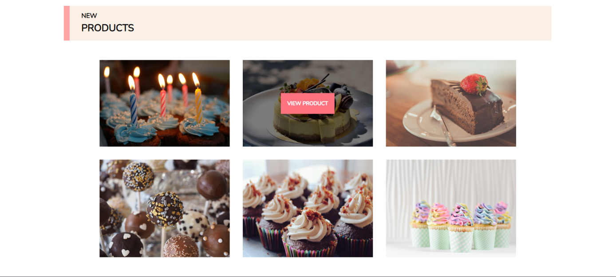

Hình : Trang Products với những sản phẩm mới

### **5.1.5. Giao diện trang Make your cake:**

* Cung cấp những gói dịch vụ tốt cho người dùng theo từng vùng miền.

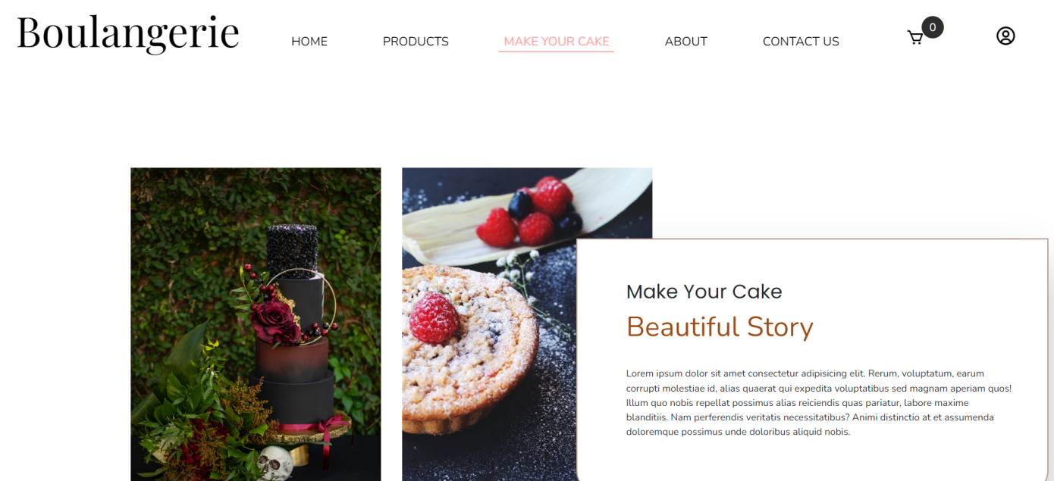

Hình : Trang Make your cake(1)

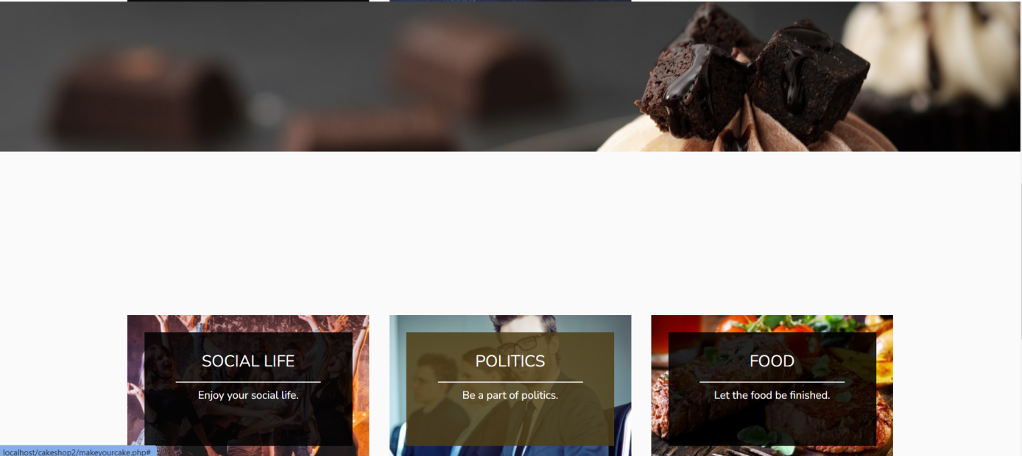

Hình : Trang Make your cake(2)

### **5.1.6. Giao diện trang Contact:**

- Mọi người có thể liên lạc và trải nghiệm web:

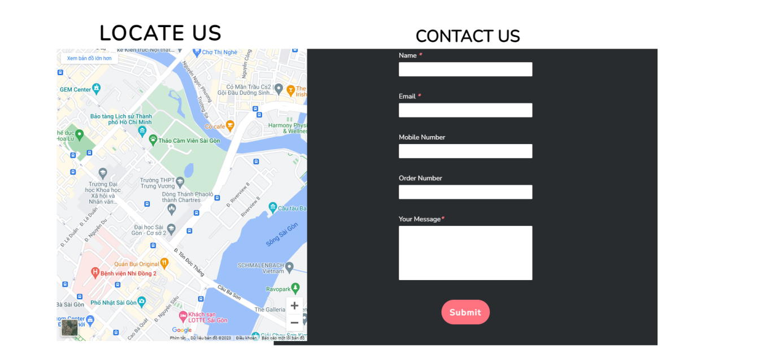

Hình : Trang Contact

### **5.1.7. Giao diện trang Admin:**

- Giao diện trang chủ của admin:

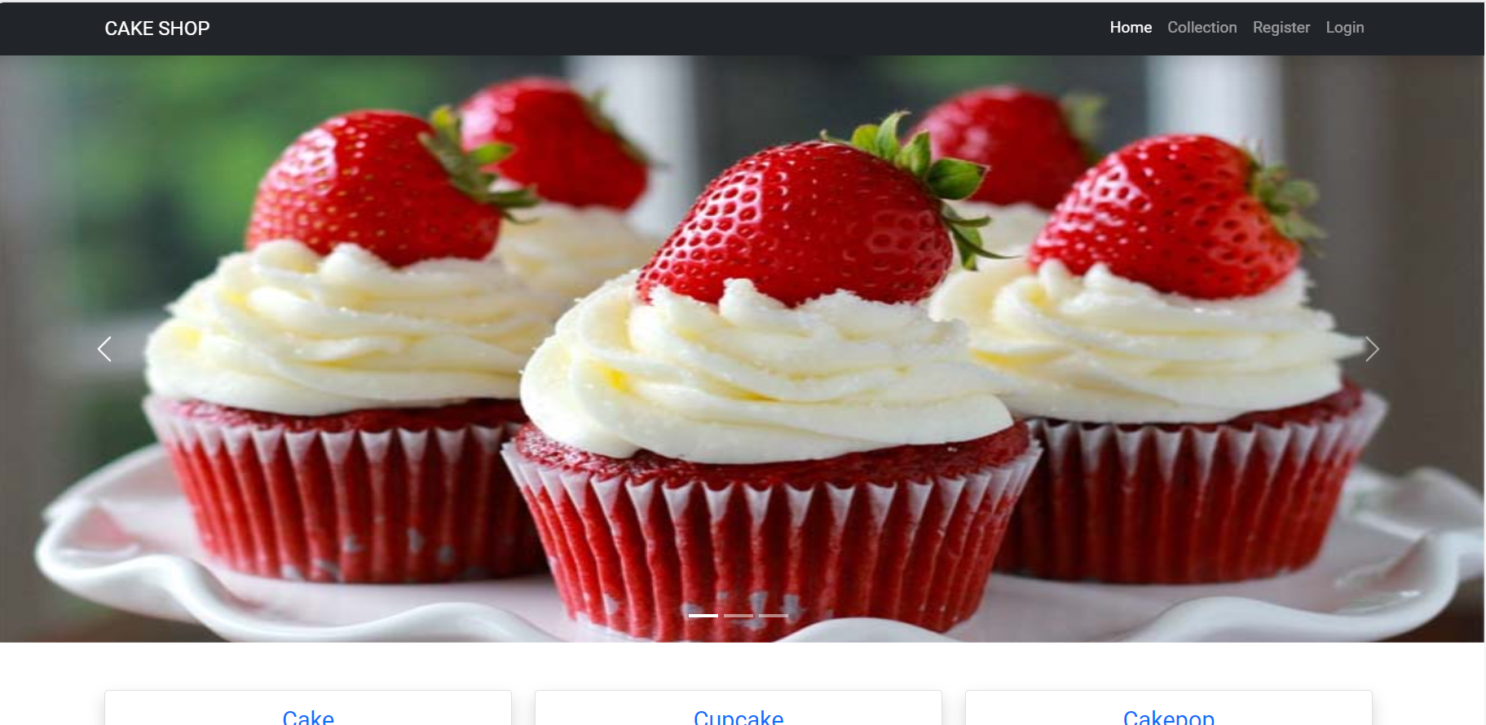

Hình 43: Trang adminindex

- Giao diện trang Login của admin:

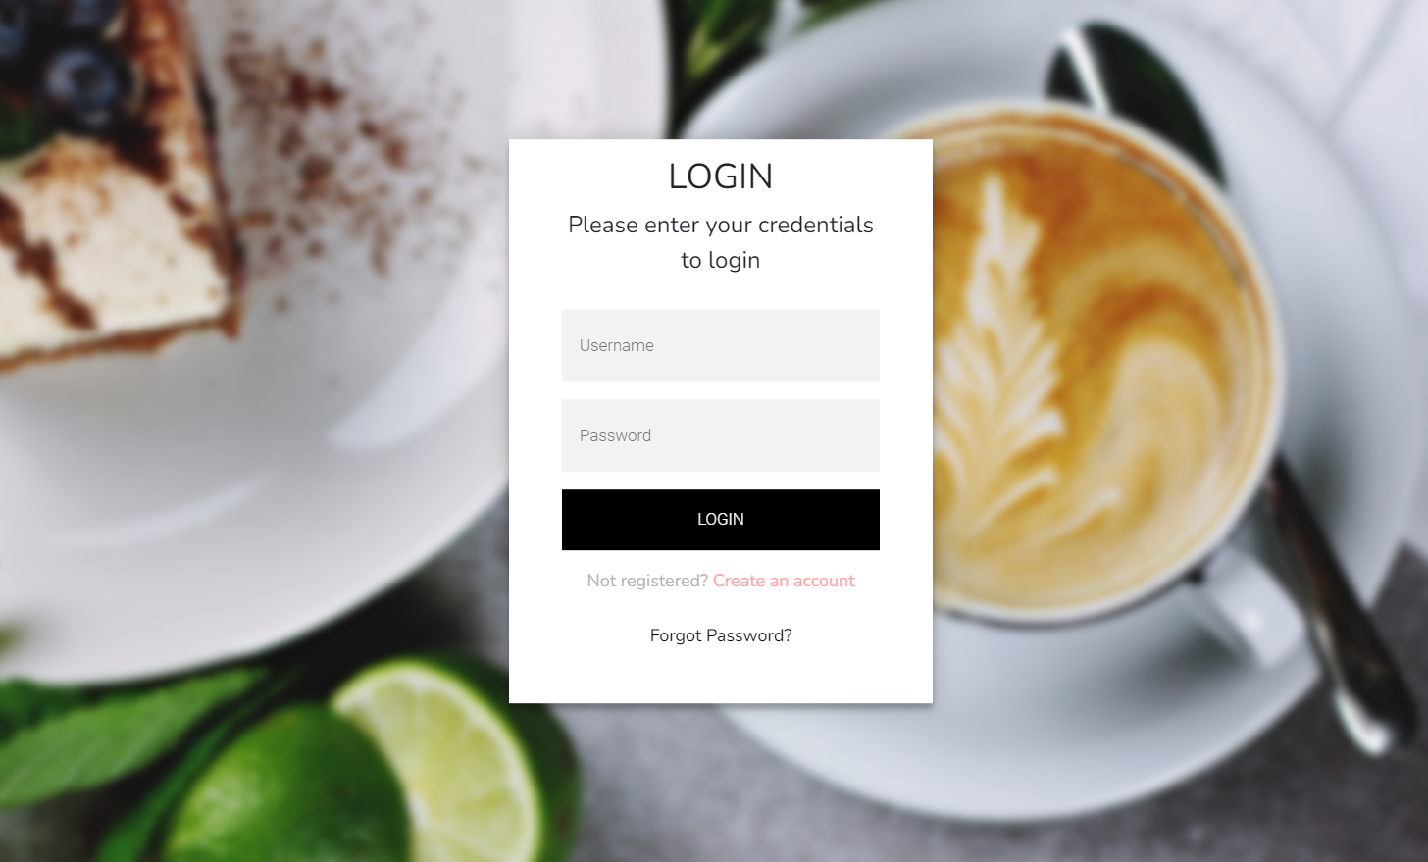

Hình 44: Trang adlogin

-Sau khi đăng nhập tài khoản admin thành công:

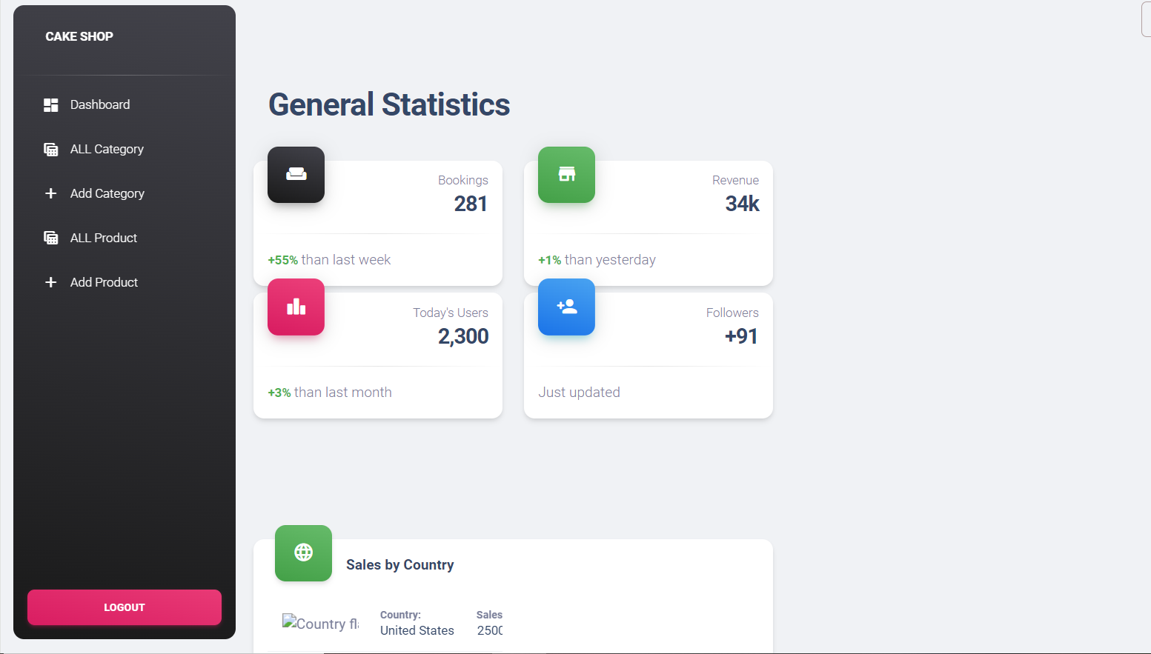

Hình 45: Trang index1

* Giao diện trang của admin khi xem tất cả danh mục:

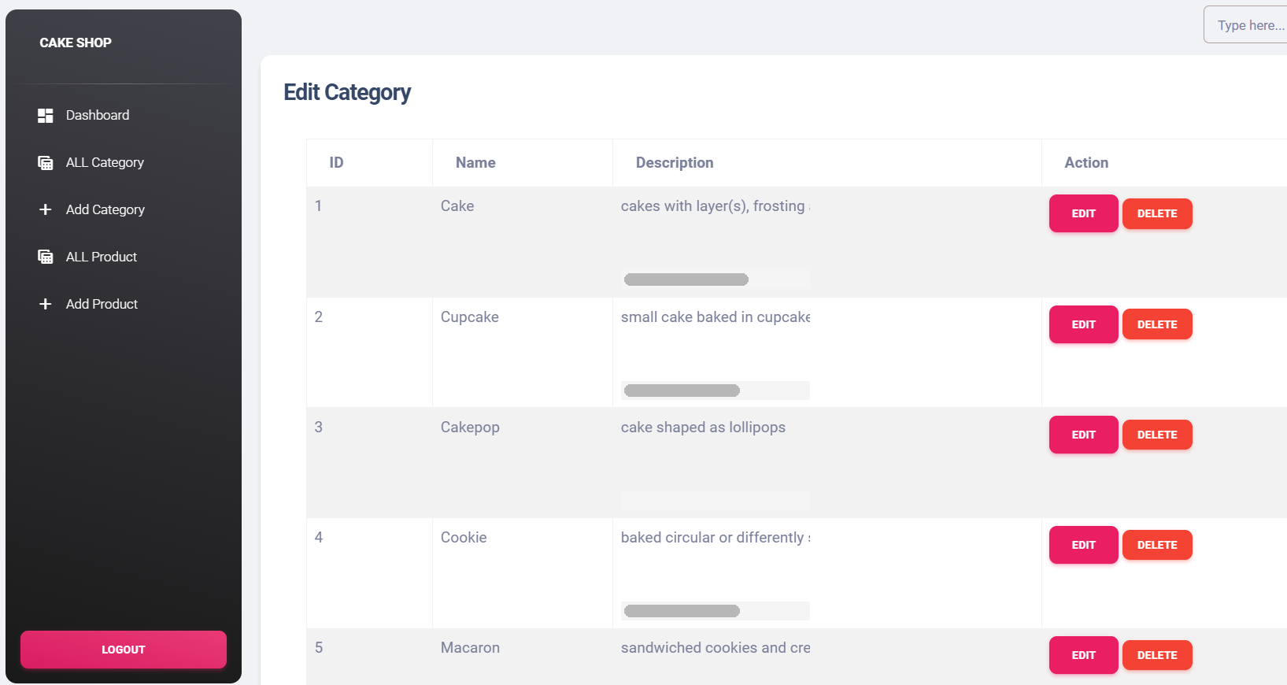

Hình 46: Trang adcategory

* Giao diện của trang admin khi thêm danh mục:

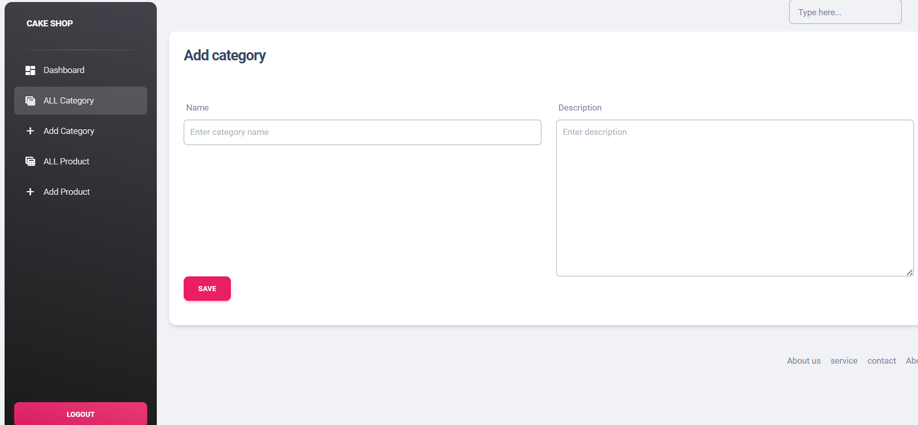

Hình 46: Trang add_category

* Giao diện của admin khi xem tất cả các sản phẩm:

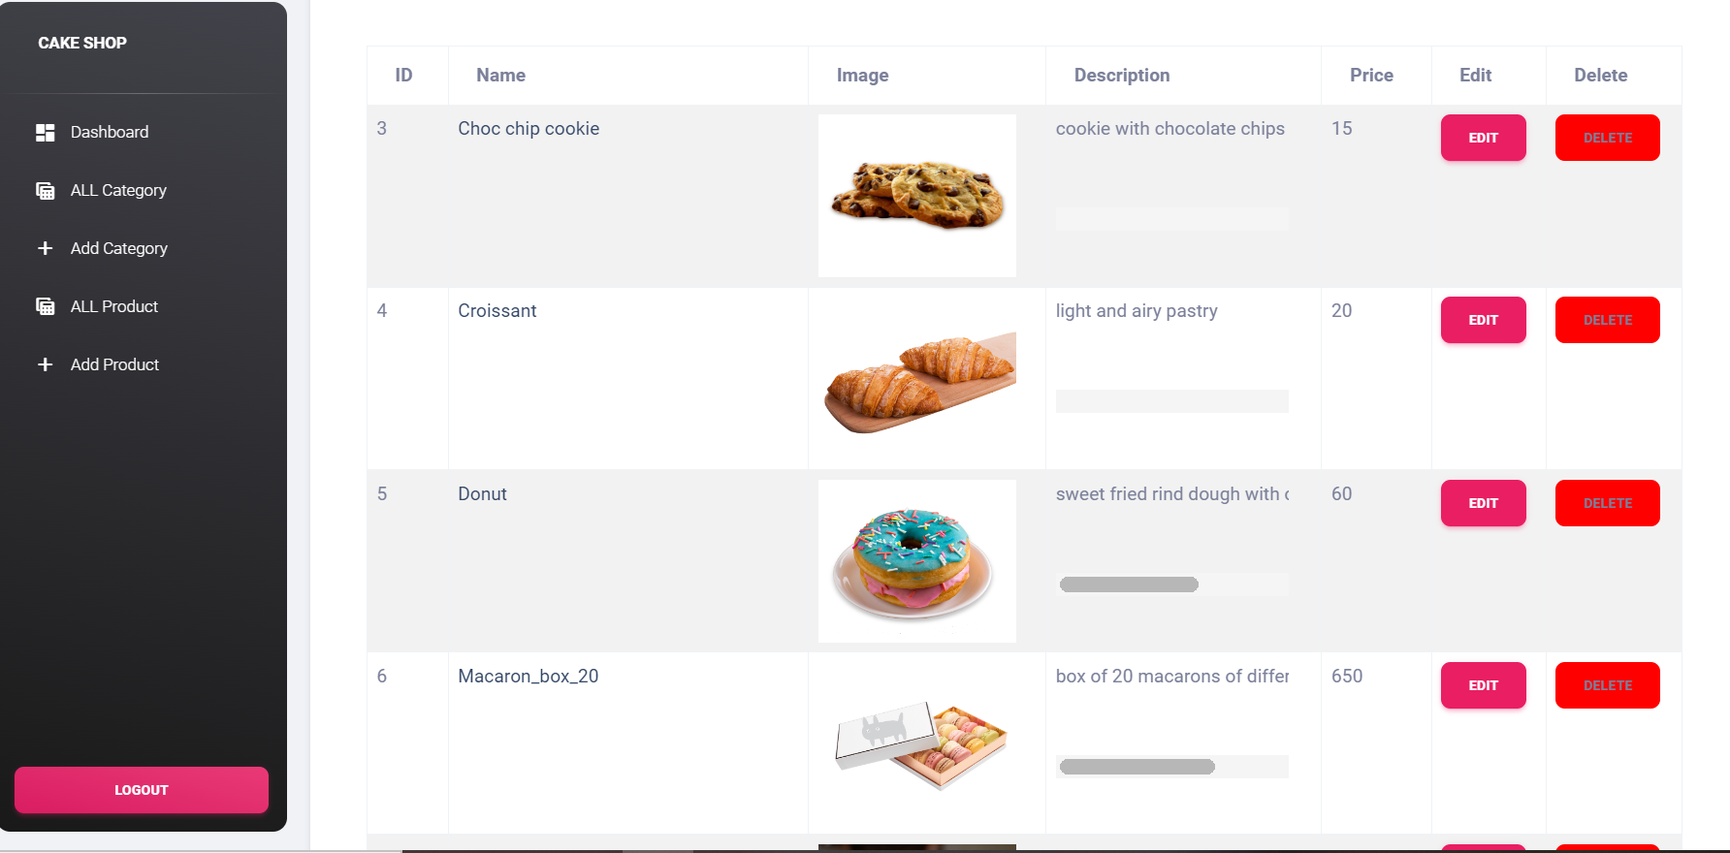

Hình 47: Trang adproduct

* Giao diện của trang admin khi thêm sản phẩm mới:

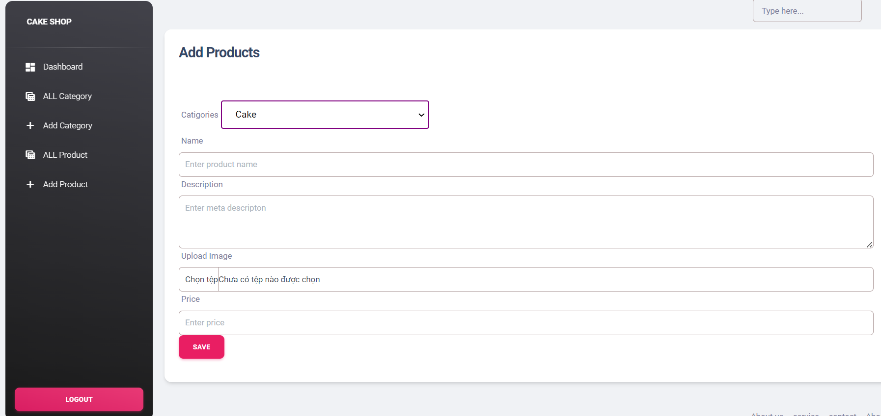

Hình 48: Trang add_product

* Giao diện đăng xuất khỏi trang admin: sau khi nhấn logout thì sẽ trở về trang trang chủ ban đầu

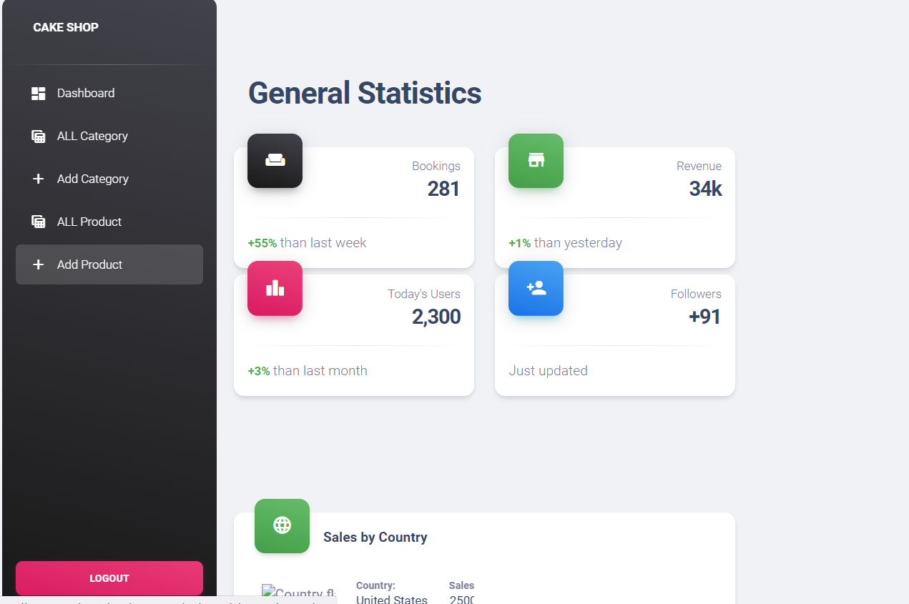

Hình 49: Trang logout

**5.2. Kiểm thử và đánh giá phần mềm:**

Website Cakeshop trực tuyến về cơ bản đã hoàn thành và thực hiện kiểm thử ở mức độ lập trình. Quá trình kiểm thử tiếp theo là quá trình cài đặt và kiểm thử.

***5.2.1. Thử nghiệm:***

- Attach cơ sở dữ liệu vào DataBase của hệ quản trị cơ sở dữ liệu SQL Server.

- Hướng dẫn nhân viên quản trị, nhân viên phụ trách quản lý và sử dụng hệ thống Website.

***5.2.2. Đánh giá:***

Về cơ bản Website đã đáp ứng được các nhu cầu của công ty về quản lý và các thông tin liên quan. Website đã thực hiện được các chức năng căn bản như: Đưa ra được thông tin các sản phẩm, dịch vụ, giúp người dùng có thể đặt mua bánh tại website một cách nhanh chóng và dễ dàng, thực hiện tìm kiếm các thông tin, có thể cập nhật, thêm mới các sản phẩm, dịch vụ, đưa ra chi tiết thông tin cho người dùng.

**KẾT LUẬN**

1. **Kết quả đạt được**

- Bản thân tích luỹ được một số kinh nghiệm mà trước khi thực hiện dự án chưa có.

- Ứng dụng một cách cơ bản các kiến thức đã học.

- Hiểu được nghiệp vụ của một trang Web.

- Xây dựng ứng dụng thông qua hướng dẫn của giảng viên, phân tích đề tài và đặc tả được giao diện một cách cơ bản.

- Khả năng làm việc nhóm ngày càng được nâng lên.

1. **Ưu nhược điểm của trang web**

- Ưu điểm: Trang web có giao diện thân thiện và dễ sử dụng, có các chức năng phù hợp với nhu cầu của nhiều đối tượng người dùng. Tích hợp những tiện ích có sẵn, từ đó hỗ trợ rất nhiều trong tang web bán bánh.

- Nhược điểm: Là một chương trình chưa kiểm tra hết các trường hợp có thể xảy ra, khả năng tận dụng tốc độ chưa đạt hiểu quả tốt nhất, trang web còn thiếu linh động, sáng tạo.

1. **Hướng phát triển**

- Phát triển thành một trang web hoàn chỉnh.

- Xây dựng được giao diện thân thiện hơn với người dùng.

- Kiểm tra các trường hợp còn thiếu sót.

- Tận dụng thế mạnh của các công cụ hỗ trợ để ứng dụng được nhanh nhạy, chính xác hơn.

- Xây dựng thêm nhiều chức năng để hệ thống đầy đủ và toàn vẹn hơn.

- Tìm hiểu xu hướng của người dùng để chỉnh sửa, bổ sung trang web phù hợp hơn

- Cập nhật tính năng khác để nâng cấp trang web của mình.

- Phát triển thêm module chuyển đổi ngôn ngữ giúp cho những người nước ngoài cũng có thể sử dụng dễ dàng hơn, nhằm mở rộng quy mô dự án ra khắp cả nước.

**TÀI LIỆU THAM KHẢO**

1. <https://www.w3schools.com/>
2. <https://nhanh.vn/kho-giao-dien>
3. https://daotaotester.com/mo-hinh-mvc/